EJERCICIO NÚMERO 1: REALIZAR 5 CONSULTAS DE INSERTARCONSULTA 1:

Insertando el campo 7 a la tabla language

INSERT INTO `language`(`language_id`,`name`,`last_update`) VALUES (‘7’,’Rusian´, CURRENT_TIMESTAMP);

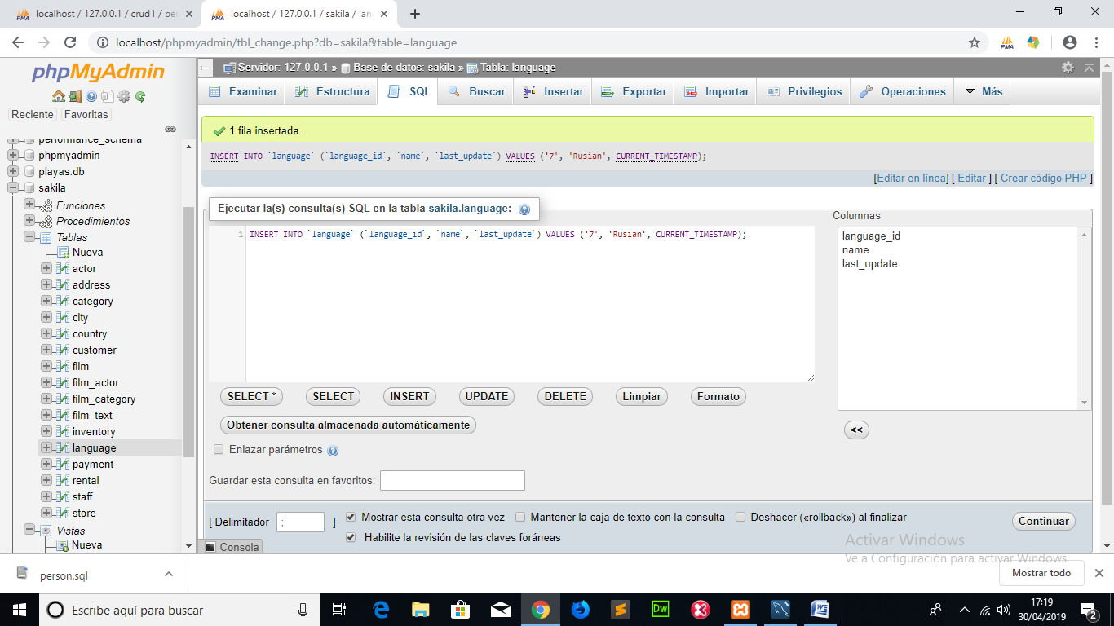

Se añade la fila número 7 a la tabla language

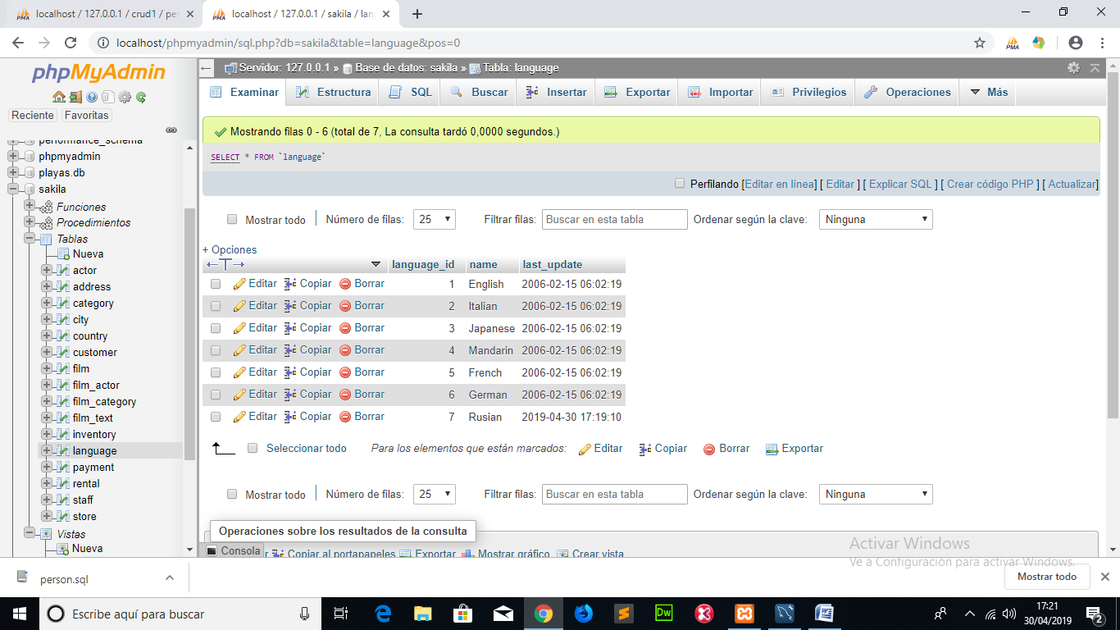

CONSULTA 2:**Se inserta la fila 17 a la tabla category**

INSERT INTO `category`(`category_id`,`name`,`last_update`) VALUES (‘17’,’Music´, CURRENT_TIMESTAMP);

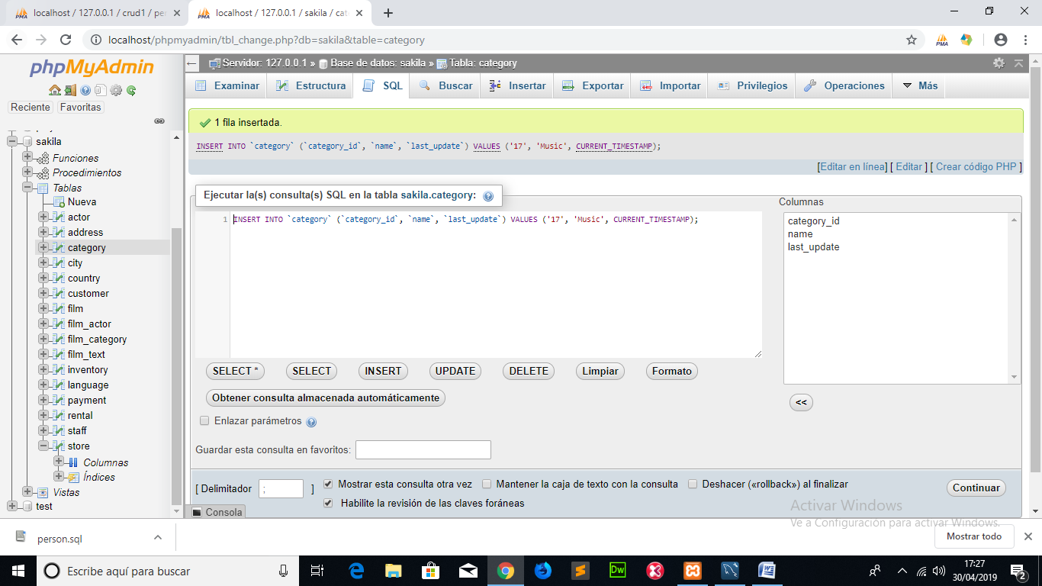

Se añade la fila 17 a la tabla category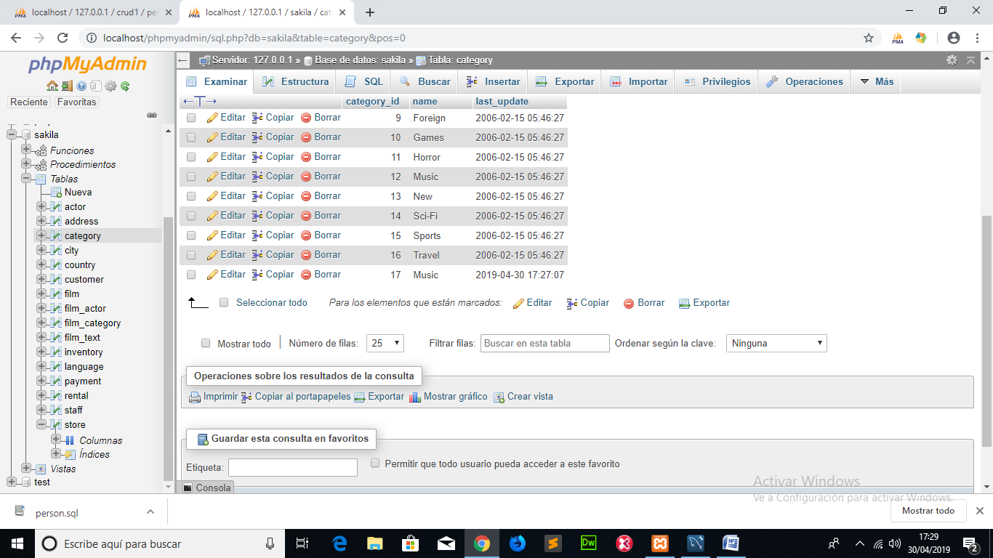

CONSULTA3:Se inserta el registro número 201 en la tabla actor

INSERT INTO `actor` (`actor_id`,`first_name`,`last_update`) VALUES (‘NULL’, ’Santiago´,`Segura’, CURRENT_TIMESTAMP);

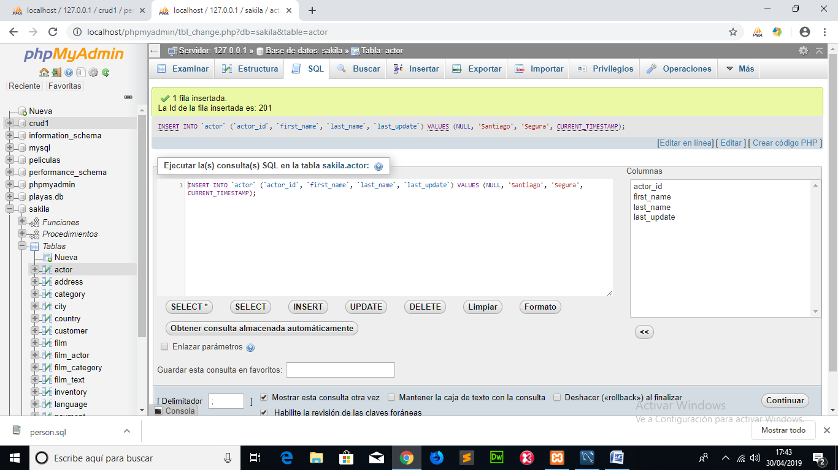

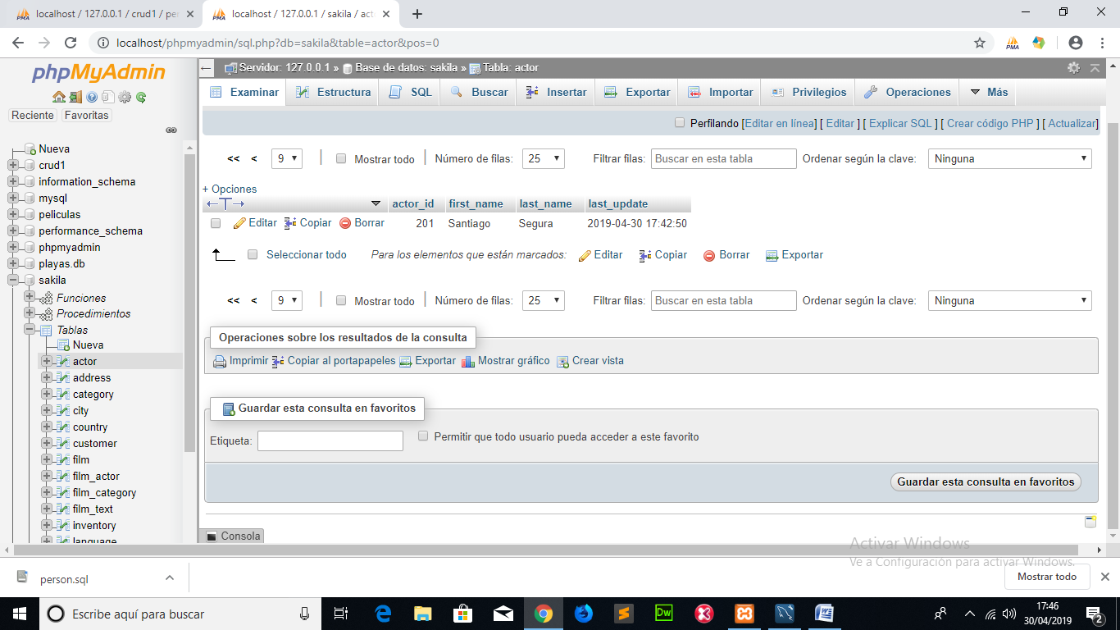

Se añade la fila 201 a la tabla actor.

CONSULTA 4:Insertar la ciudad de la Laguna en la tabla city

INSERT INTO `city`(`city_id`,`country_id`,`last_update`) VALUES (‘NULL’, ’La Laguna´,`87’, CURRENT_TIMESTAMP);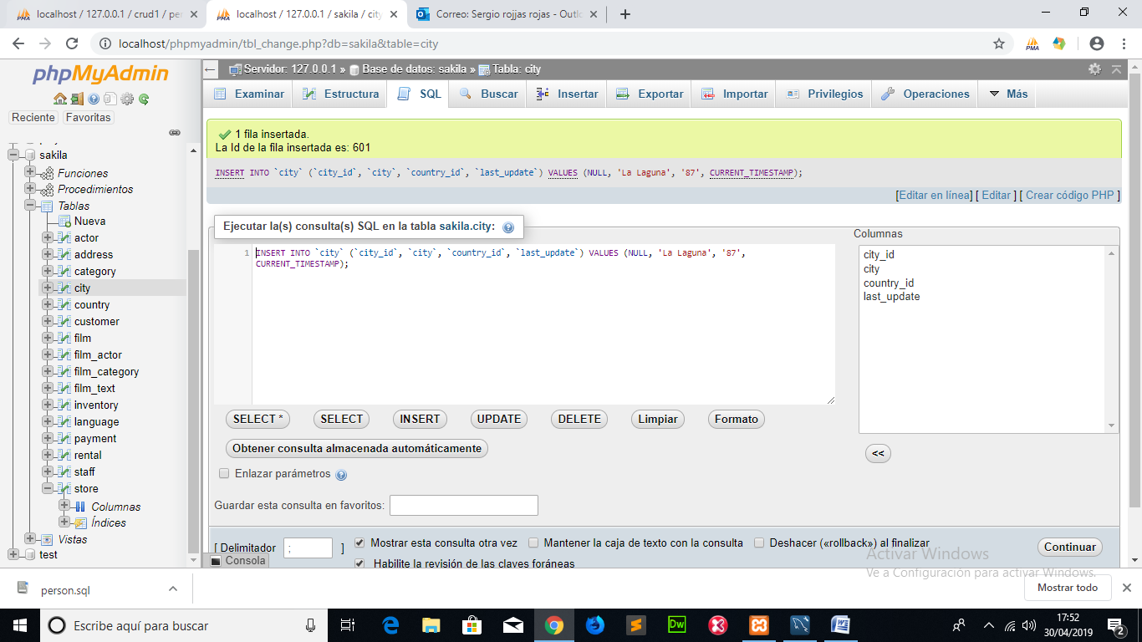

Se añade la fila en la tabla city

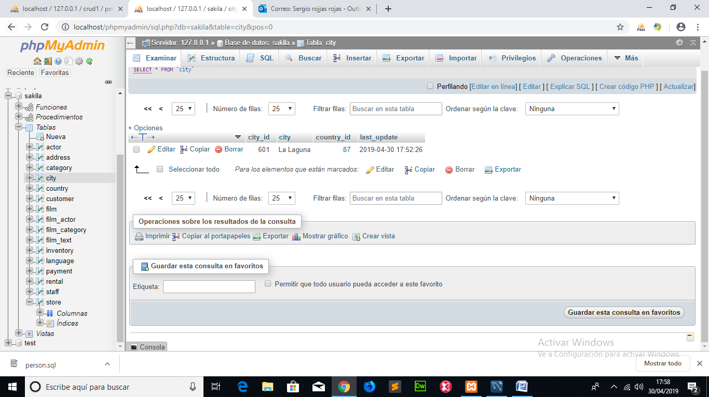

CONSULTA 5**: CREAR UNA TABLA CON LA SENTENCIA CREATE E INSERTAR DATOS CON INSERT INTO**

**CREATE table director(director_id smallint(5) auto_increment primary key, first_name varchar(45) not null, last_name varchar(45) not null, film_id smallint(5) not null);**

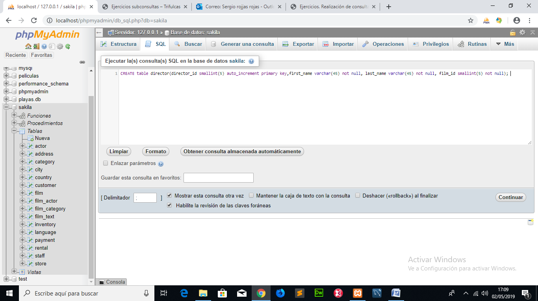

VEMOS LA ESTRUCTURA DE LA TABLA CON SUS CAMPOS.

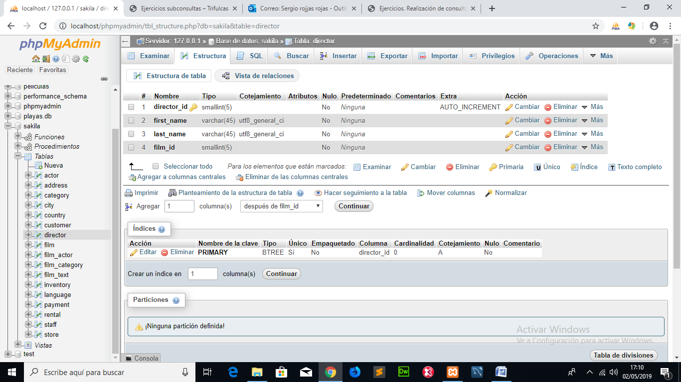

VAMOS AHORA A INSERTAR DATOS A ESA TABLA CON INSERT INTO

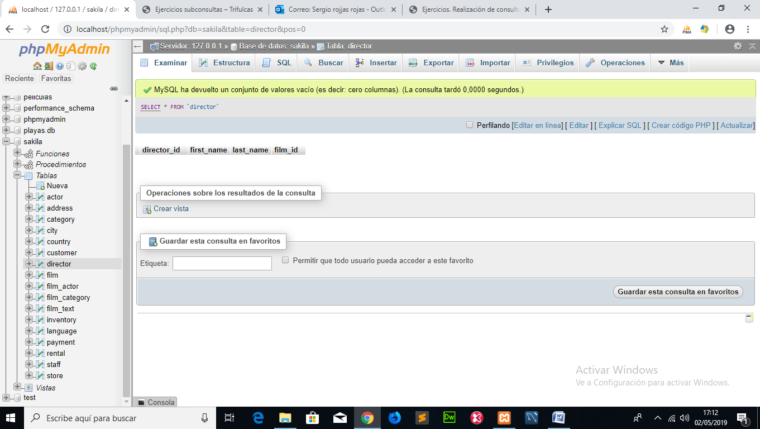

EL SQL DE LA CONSULTA ES EL SIGUIENTE

INSERT INTO director VALUES(‘1’,’Sergio’,’Rojas Rojas’,3);

INSERT INTO director VALUES(‘2’,’Paco’,’García García’,5);

INSERT INTO director VALUES(‘3’,’Laura’,Torres Torres`,6);

INSERT INTO director VALUES(‘4’,’Beatriz’,`Rodriguez Rodriguez`,8);

INSERT INTO director VALUES(‘5’,’César’, ‘Alparra Alparra’,9);

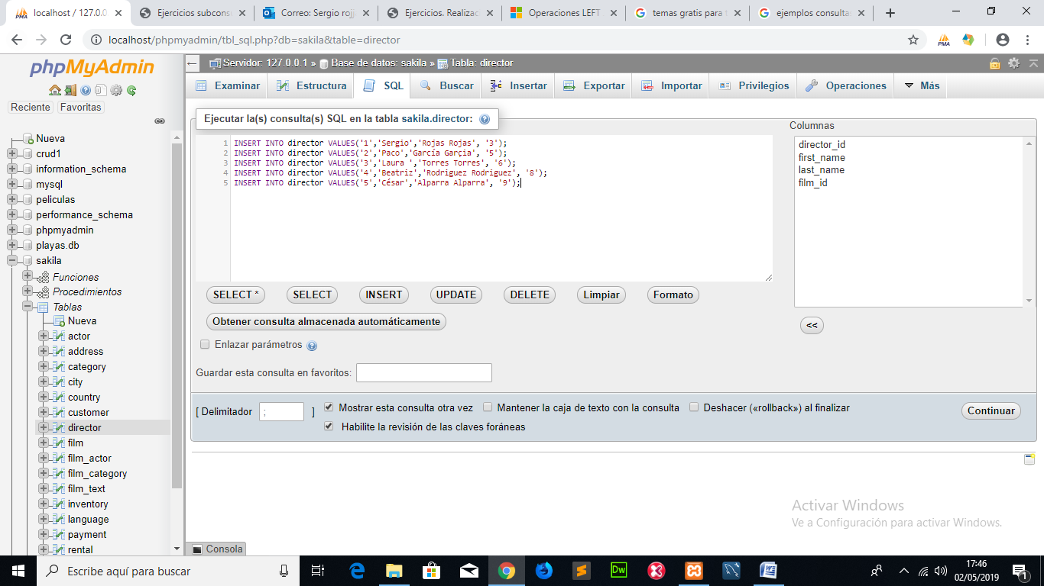

SE INSERTAR LAS FILAS EN LAS TABLAS

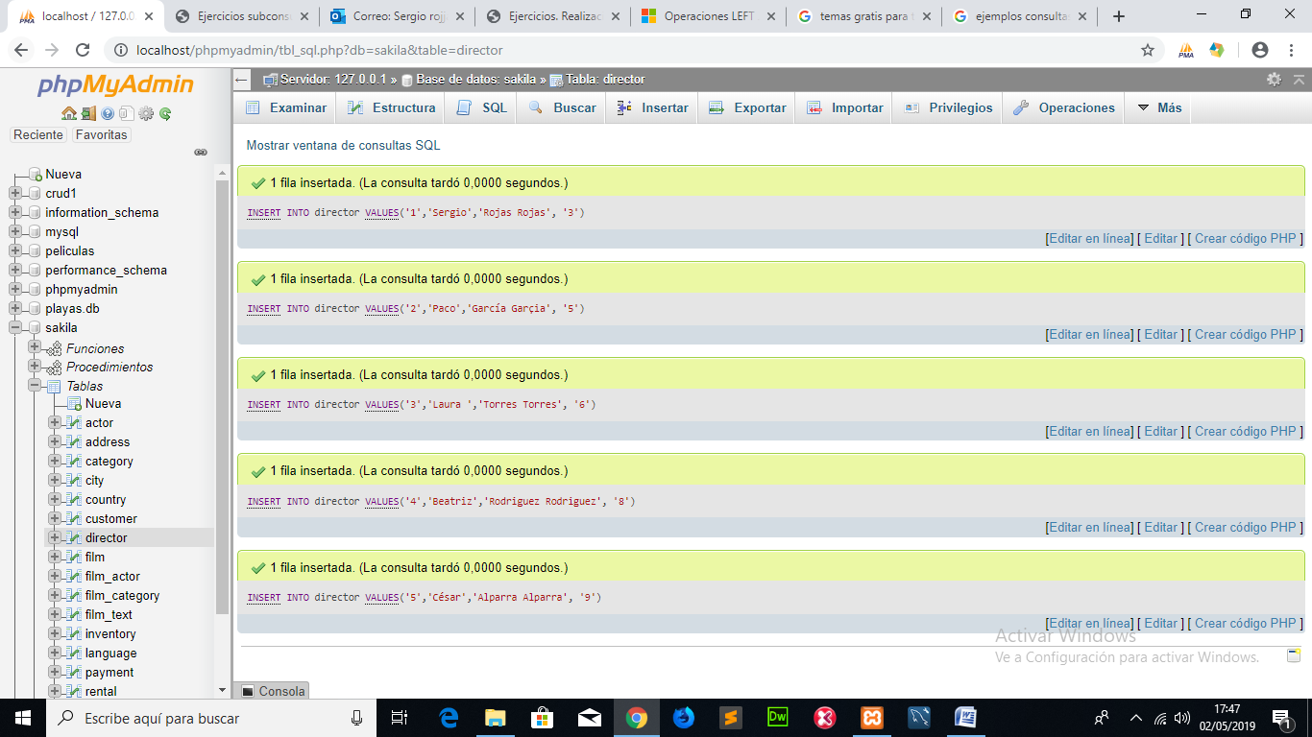

DATOS INSERTADOS EN LA TABLA

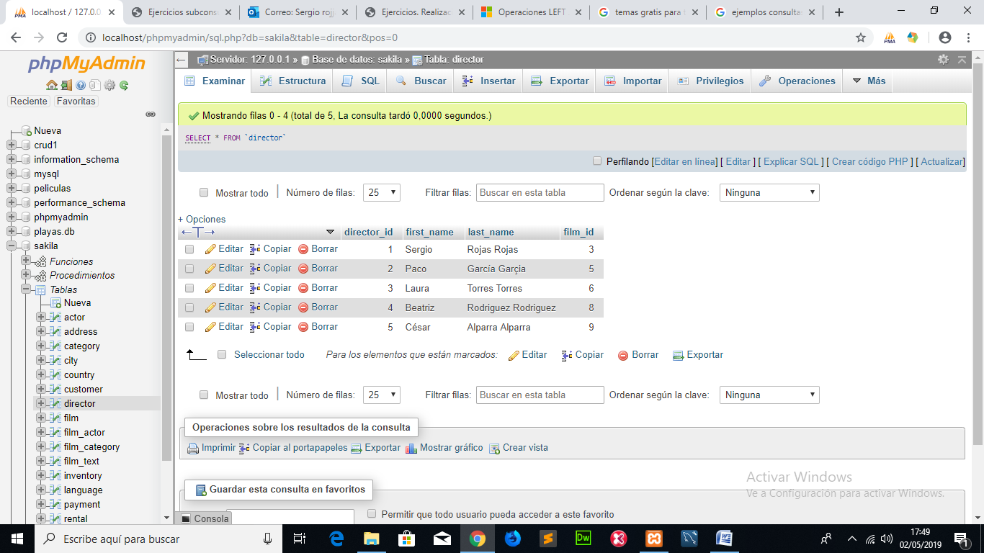

EJERCICIO 2: REALIZAR 5 CONSULTAS SQL DE LIBRE ELECCIÓN EN LA QUE SE USEN LAS SIGUIENTES SENTENCIAS SQL:**CONSULTA 1: SELECCIONAR LOS ACTORES ORDENADOS POR EL PRIMER NOMBRE DE FORMA ASCENDENTE**

**SELECT first_name FROM actor ORDER BY first_name ASC**

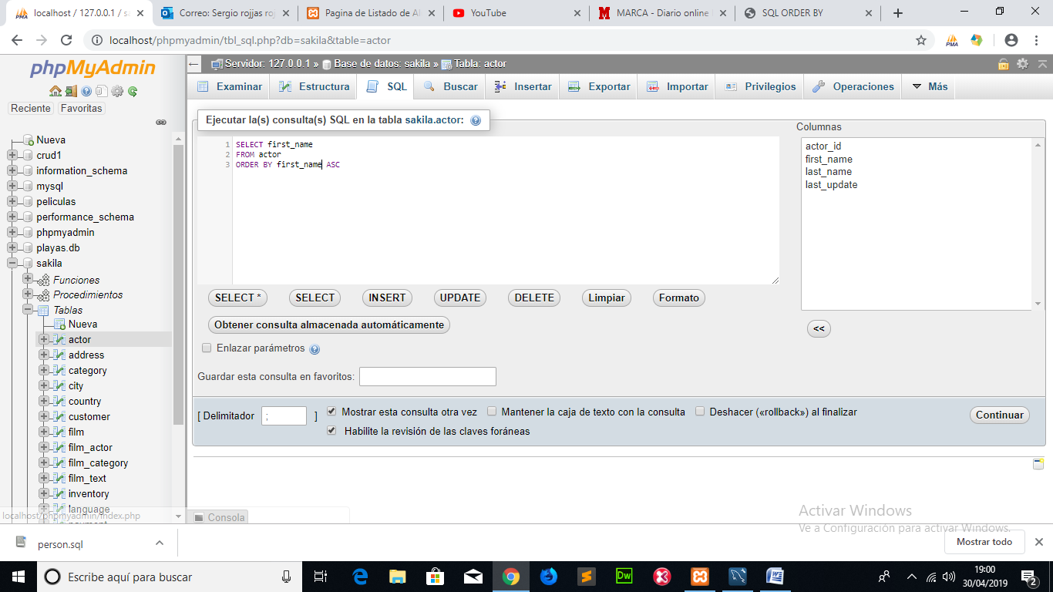

**PANTALLA DE LOS DATOS QUE NOS DEVUELVE LA CONSULTA**

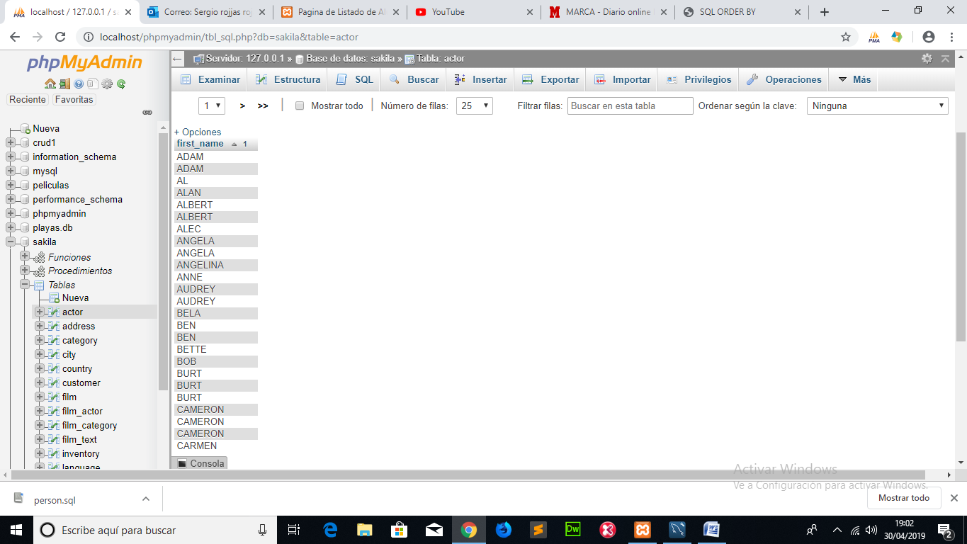

**CONSULTA 2: SELECCIONAMOS EL PRIMER NOMBRE DE LA TABLA ACTOR QUE ESTEN ENTRE LA LETRA F Y LA LETRA O ORDENADOS POR ORDEN ASCENDENTE**

**SELECT first_name FROM actor where first_name BETWEEN ‘F’ AND ‘O’ ORDER BY first_name**

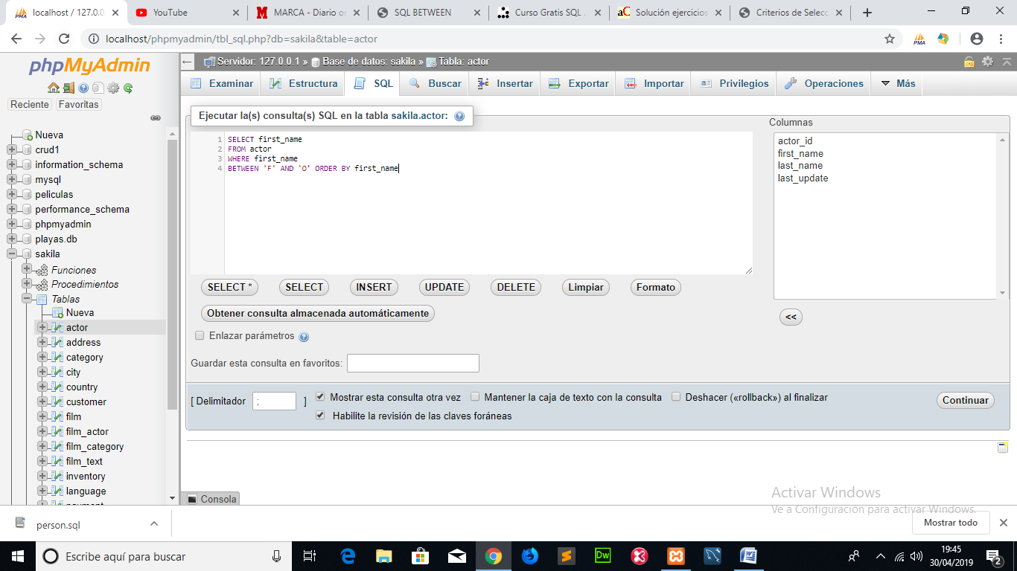

**PANTALLAZO DE LOS DATOS EXTRAIDOS DE LA CONSULTA**

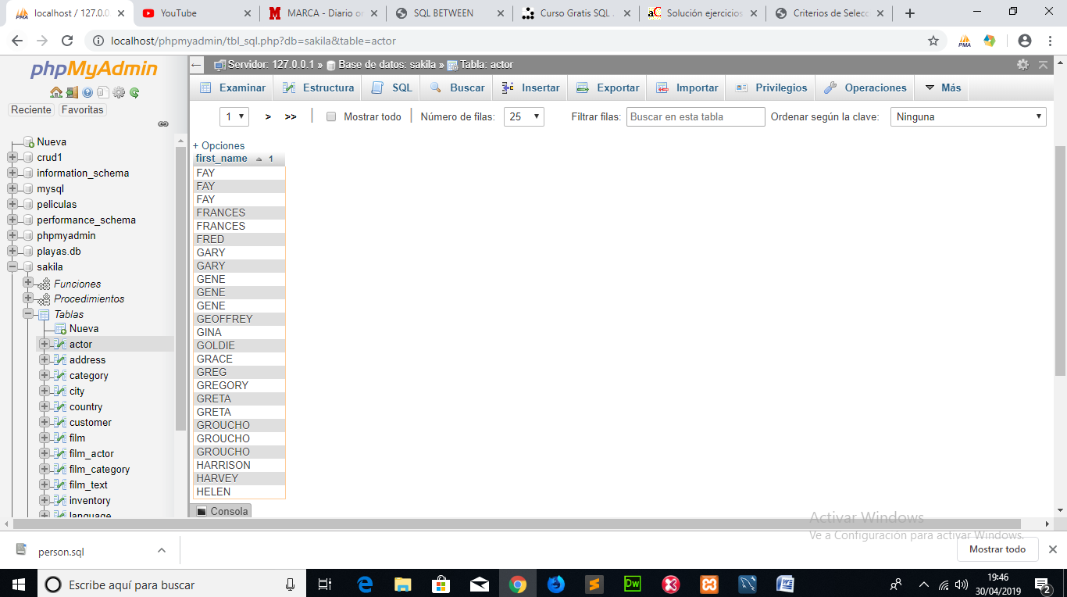

**CONSULTA 3: SELECCIONAMOS LOS CAMPOS CITY_ID, CITY Y COUNTRY_ID DE LA TABLA CITY DONDE EL CAMPO CITY ESTE DENTRO DE LA LAGUNA**

**SELECT city_id, city, country_id FROM city In (‘La Laguna’);**

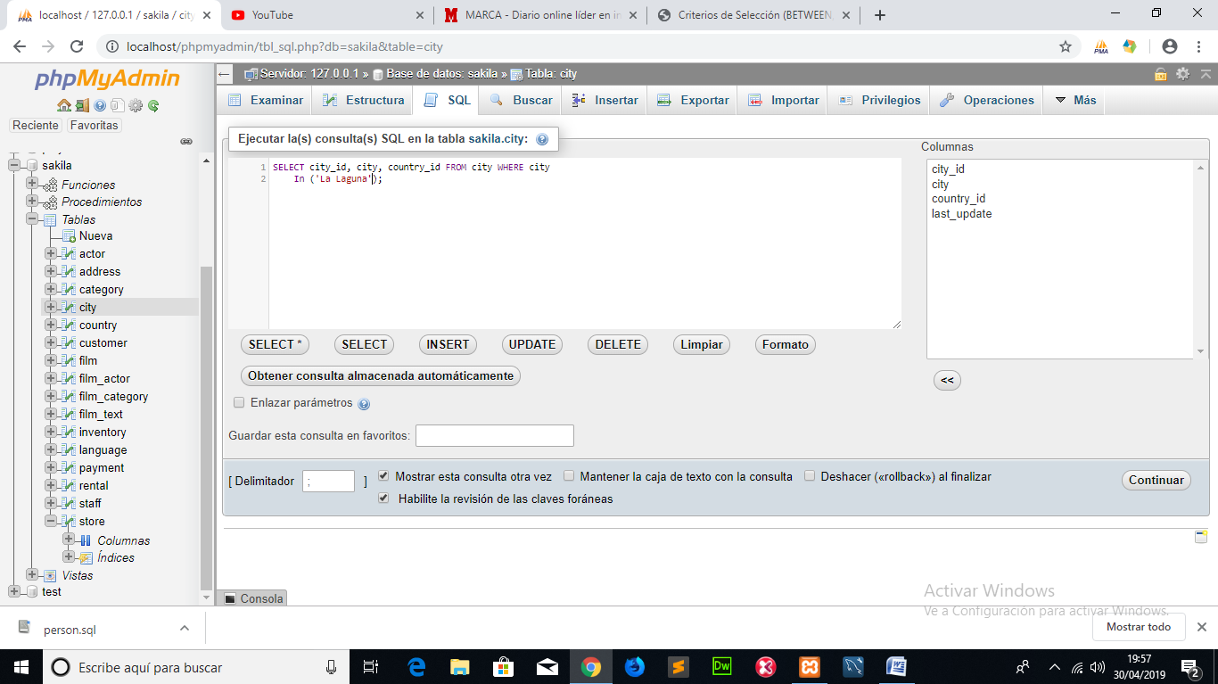

**DATOS EXTRAIDOS DE LA CONSULTA ANTERIOR**

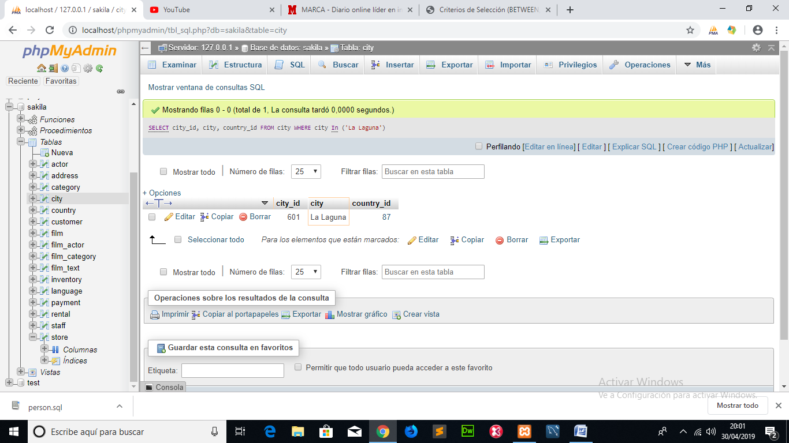

**CONSULTA 4: ACTORES QUE NO HAYAN TRABAJADO EN PELÍCULAS DE ACCIÓN.**

**SELECT * from actor where actor_id not in (select actor_id from film_actor join film using (film_id) join category using(film_id) join film_category usingfilm_id) join category using(category_id) where name=’ACTION’)**

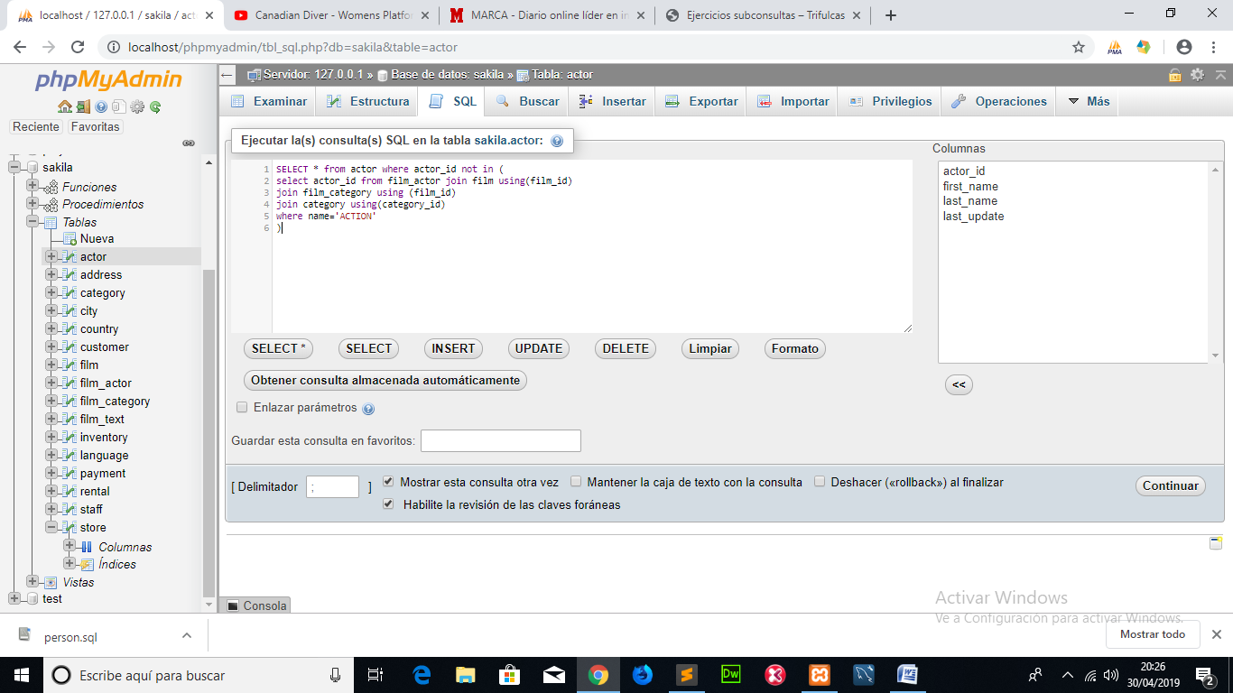

**PANTALLAZO DE LOS DATOS EXTRAIDOS DE LA CONSULTA ANTERIOR**

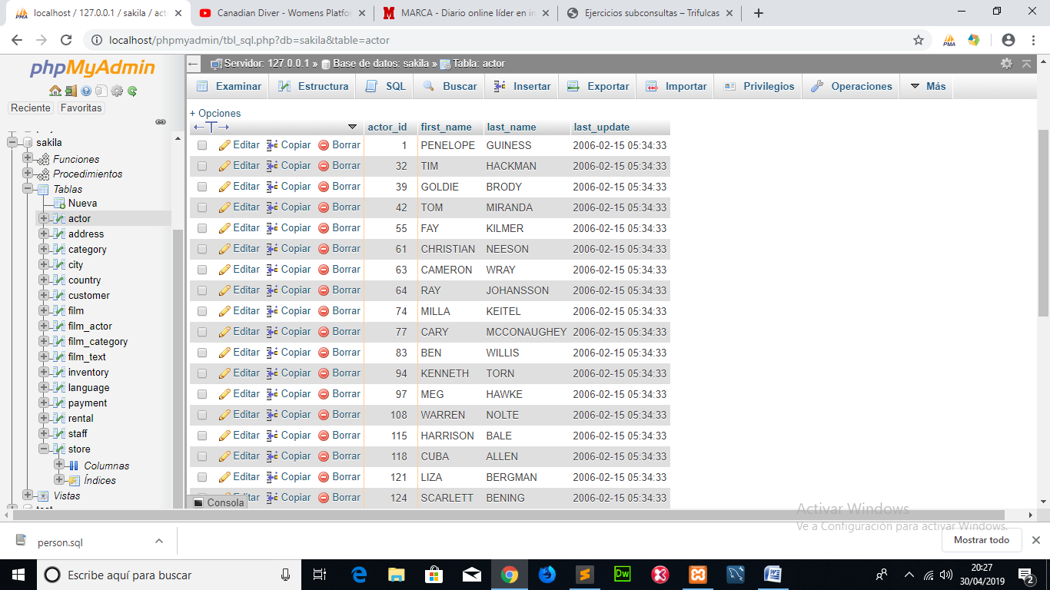

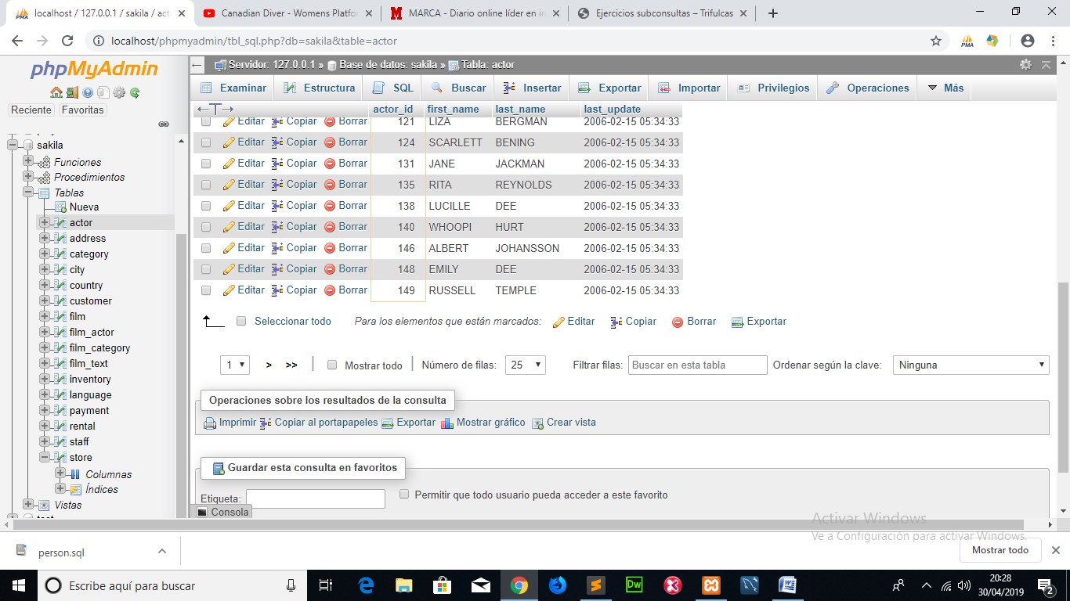

**CONSULTA 5:** **ACTORES CON MÁS PELÍCULAS QUE EL ACTOR DE ID 1**

**SELECT first_name, count(film_id)total from actor join film_actor using(actor_id) group by actor_id having total>(select count(film_id) from film_actor where actor_id=1)**

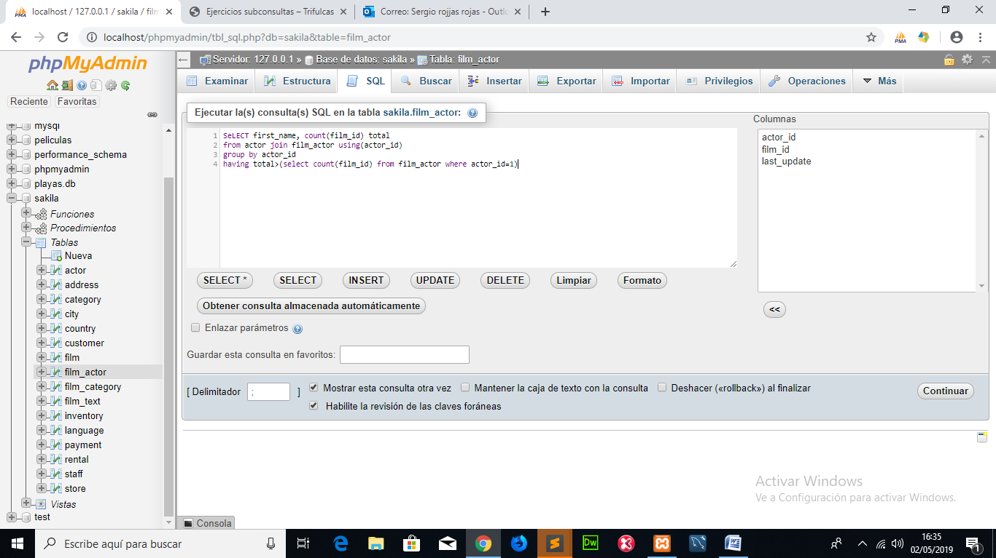

**DATOS EXTRAIDOS DE LA CONSULTA ANTERIOR LA CONSULTA 5**

**REGISTROS DEL 1 AL 25**

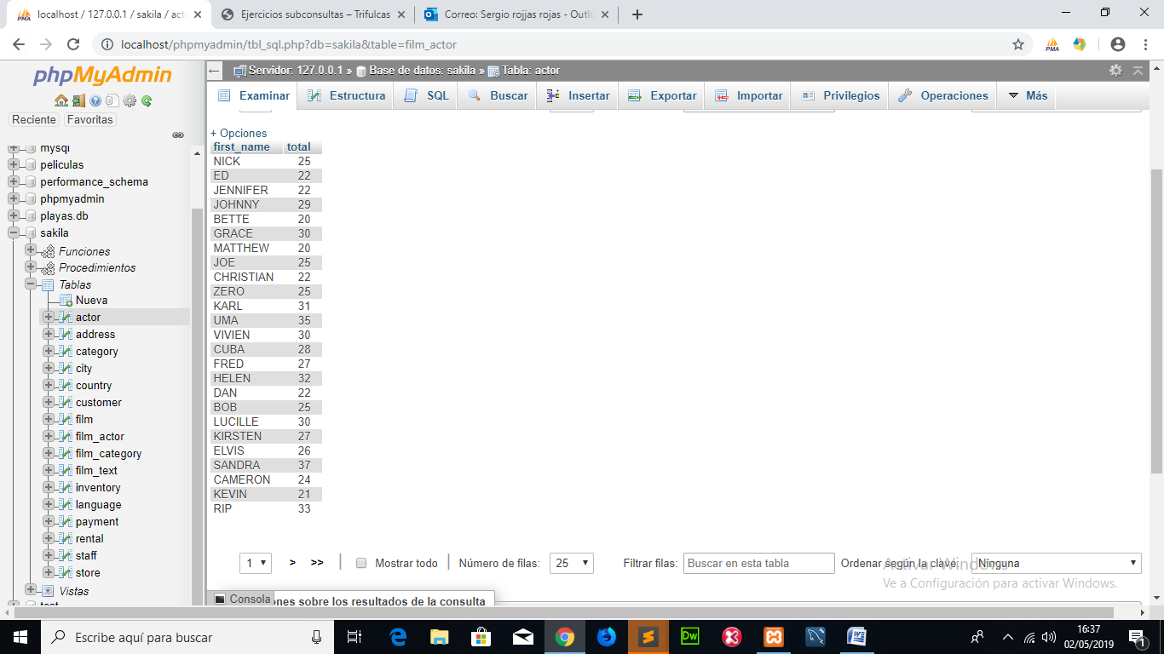

**REGISTRO DEL 25 AL 49**

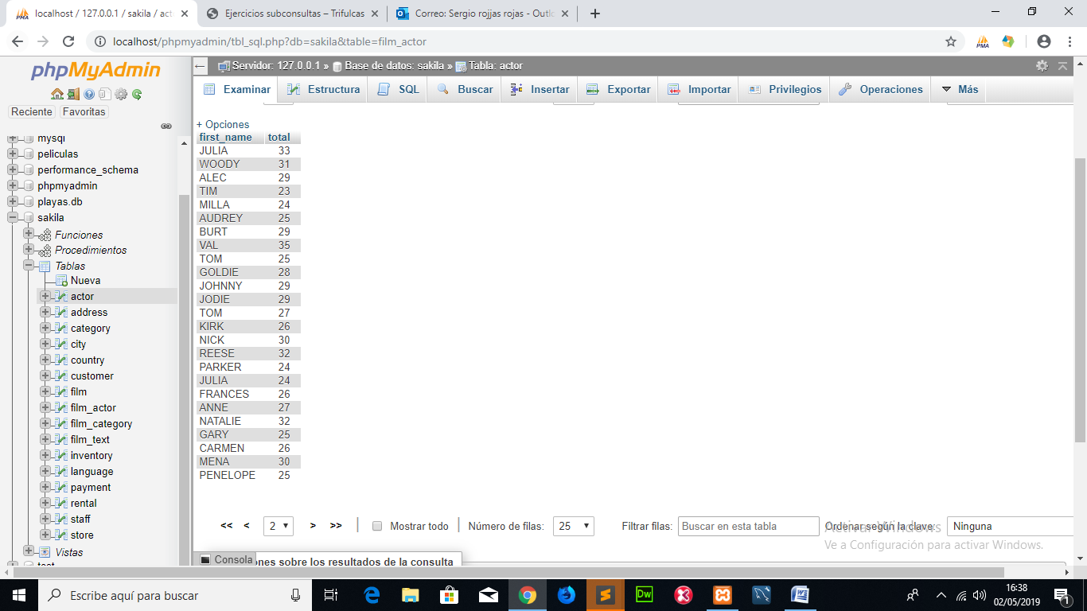

**CONSULTA 6:** NÚMERO DE ACTORES POR PELÍCULA, INCLUYENDO LA PELÍCULAS QUE NO TENGAN ACTORES.

SELECT title,count(actor_id)total from film left join film_actor using(film_id) left join actor using (actor_id) group by film_id

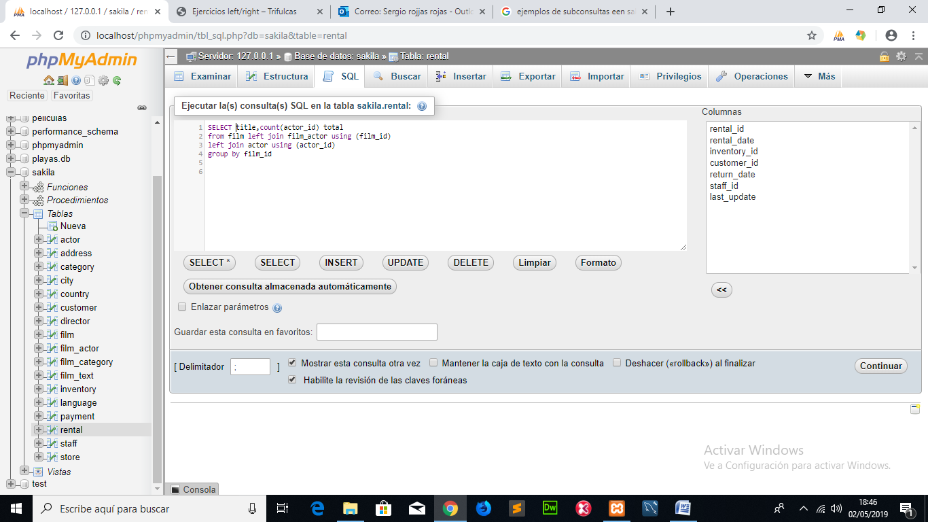

**DATOS EXTRAIDOS DE LA CONSULTA ANTERIOR**

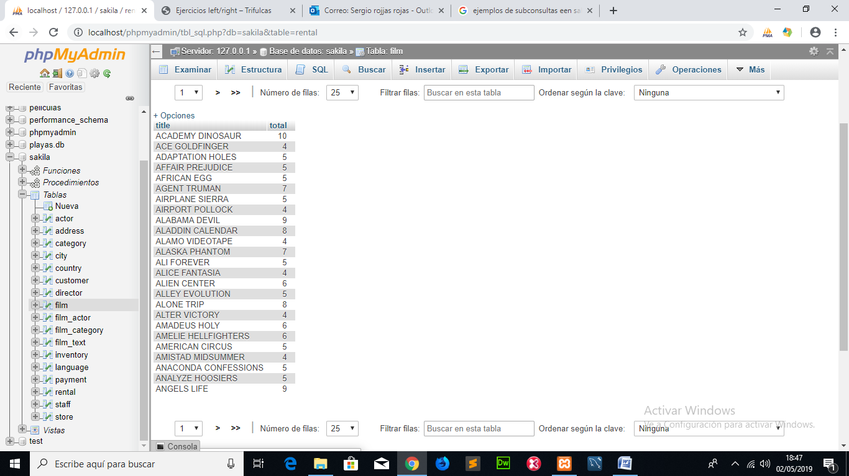

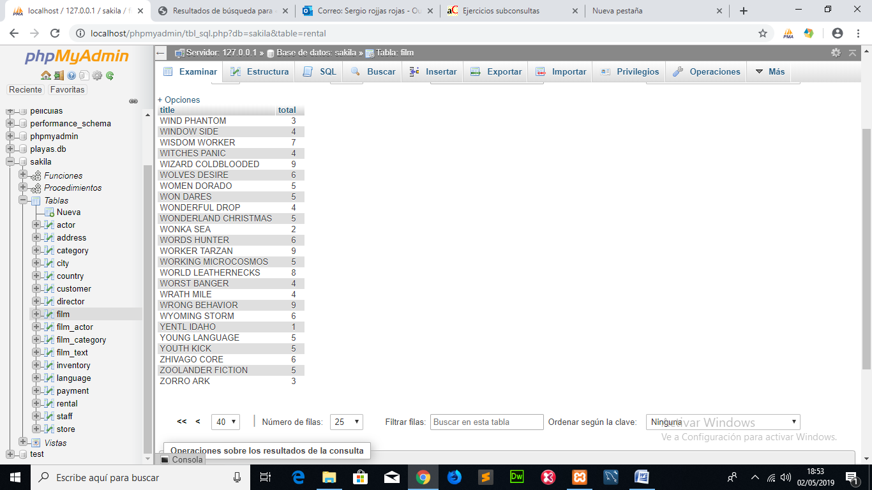

**EJERCICIO NÚMERO 3: REALIZAR UNA SUBCONSULTA DE LIBRE ELECCIÓN EN LA QUE SE GENERE AL MENOS UNA VISTA SQL.**

**CREAMOS PRIMERO LA VISTA.** **En el ejemplo podemos ver que primero creamos una**[***vista***](http://es.wikipedia.org/wiki/Vista_(base_de_datos))**llamada “penelope” con la siguiente sentencia:**

**CREATE VIEW penelope AS SELECT first_name as nombre, last_name as apellido actor_id as id FROM actor WHERE first_name =’PENELOPE’;**

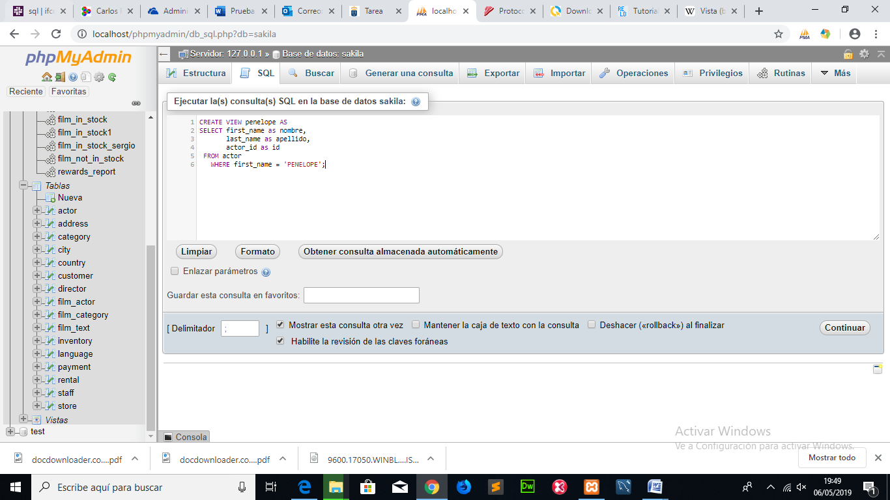

**EJECUTAMOS LA VISTA:**

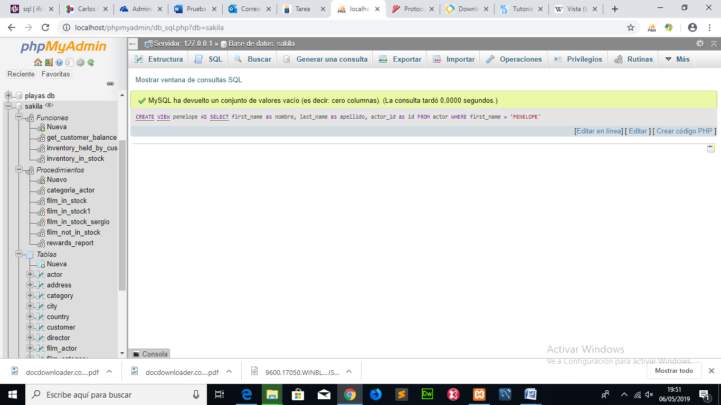

**EDITAMOS LA VISTA: VEMOS LOS RESULTADOS**

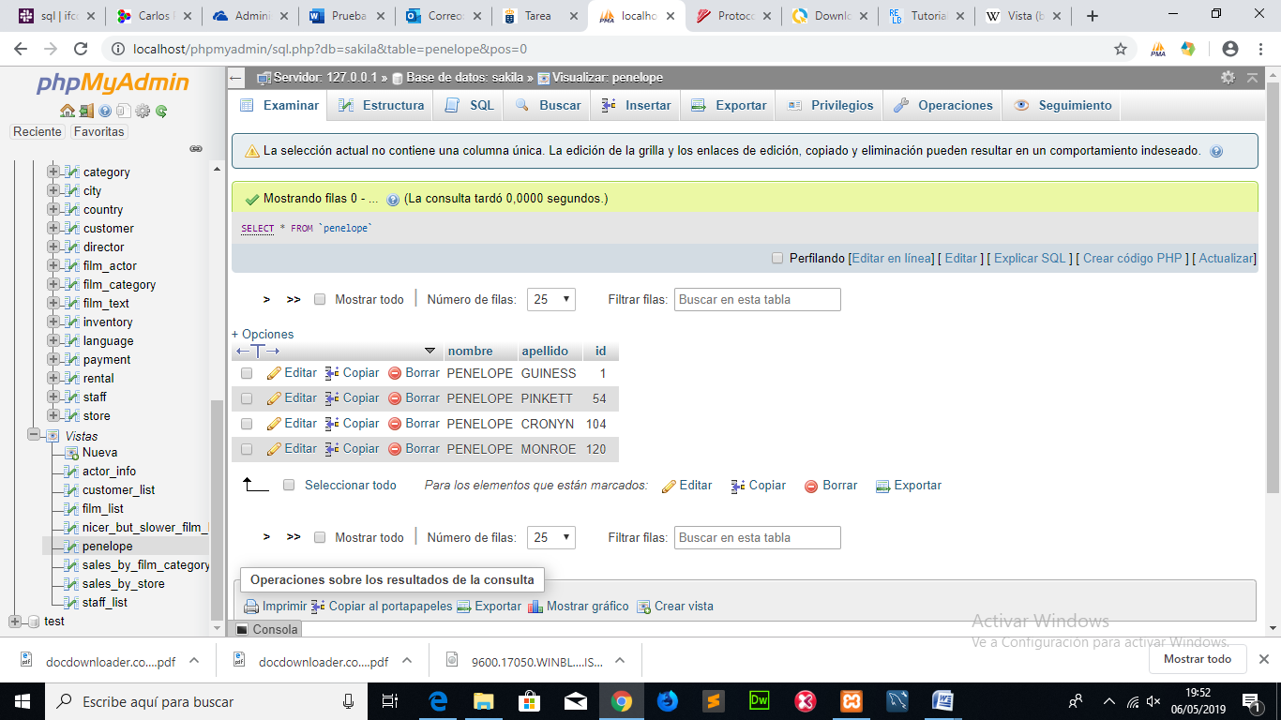

**VAMOS A BORRAR LA VISTA PORQUE QUIERO MODIFICARLA PARA PONERLE UNA VISTA CON UNA SUBCONSULTA**

**Drop VIEW penelope**

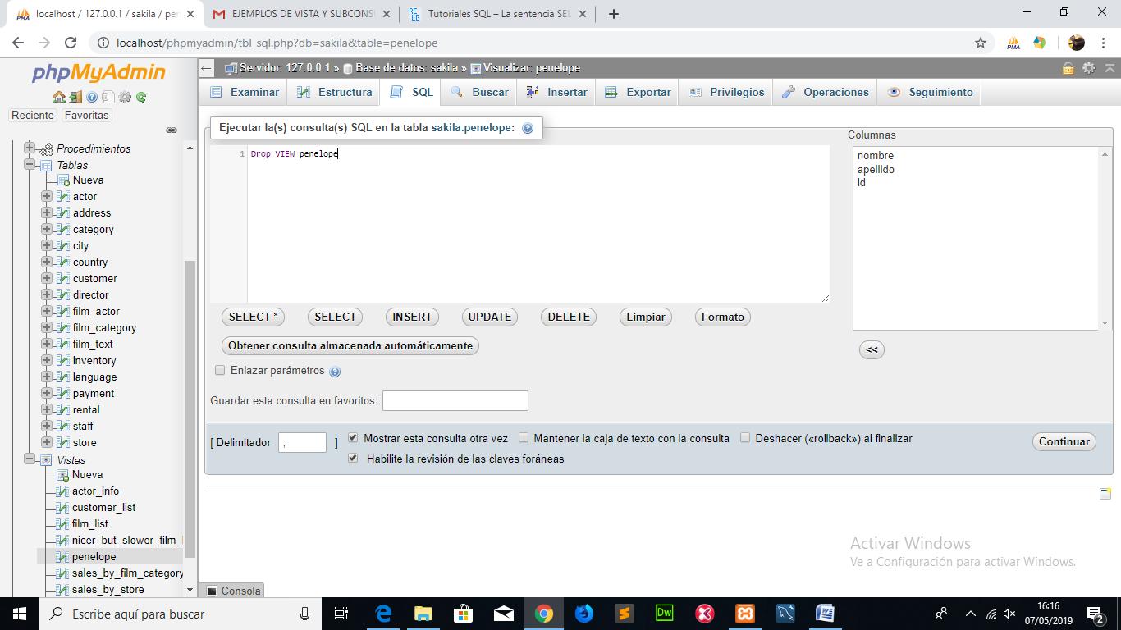

**CREAR UNA VISTA CON UNA SUBCONSULTA**

**CREATE VIEW penelope AS SELECT first_name as nombre, last_name as apellido, actor_id as id FROM actor WHERE first_name =’PENELOPE’; SELECT * FROM penelope;**

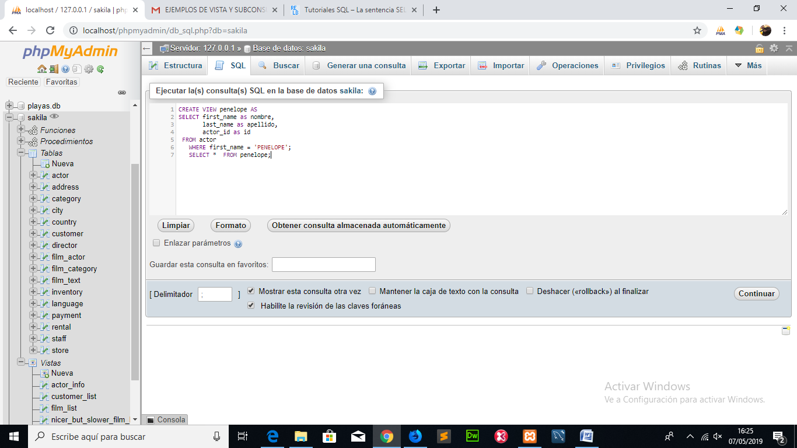

**DATOS QUE SE EXTRAE DE LA SUBCONSULTA Y VISTA**

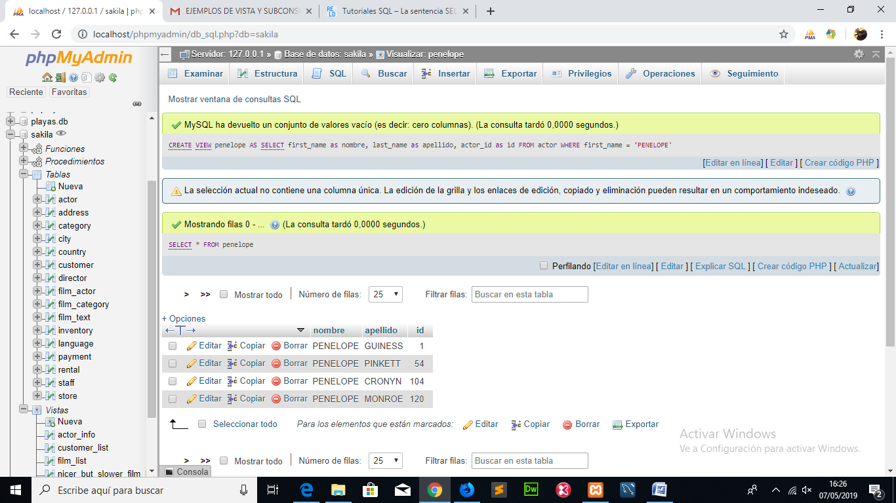

**SE PUEDE VER LA VISTA ECHA PENELOPE**

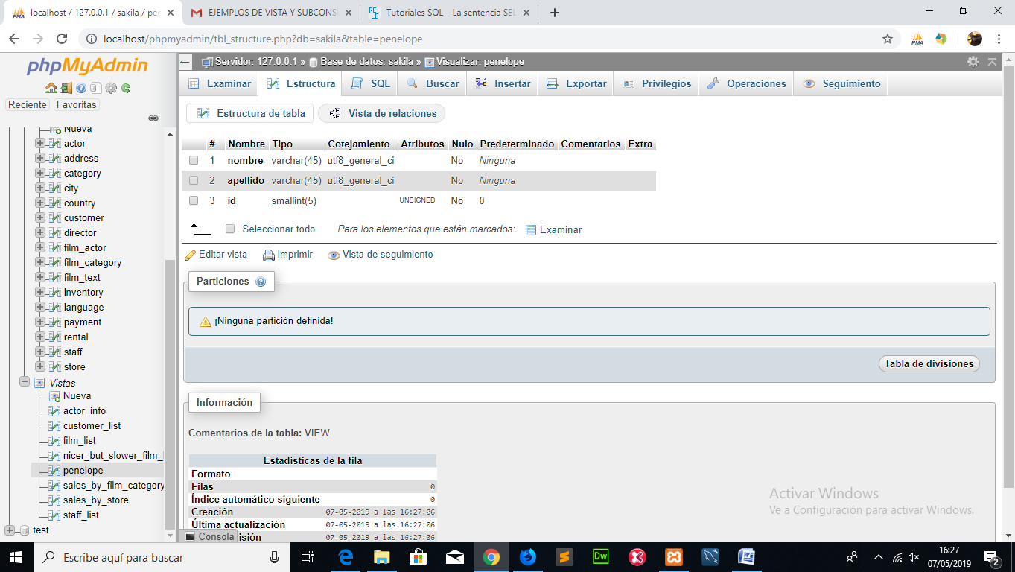

**VISTA CON SUBCONSULTA 2: nombre de la vista película**

**CREATE VIEW película AS SELECT first_name as nombre, last_name as apellido, title as película FROM actor AS a INNER JOIN film_actor AS fa on (a.actor_id=fa.actor_id)INNER JOIN film AS f ON (f.film_id=fa.film_id);**

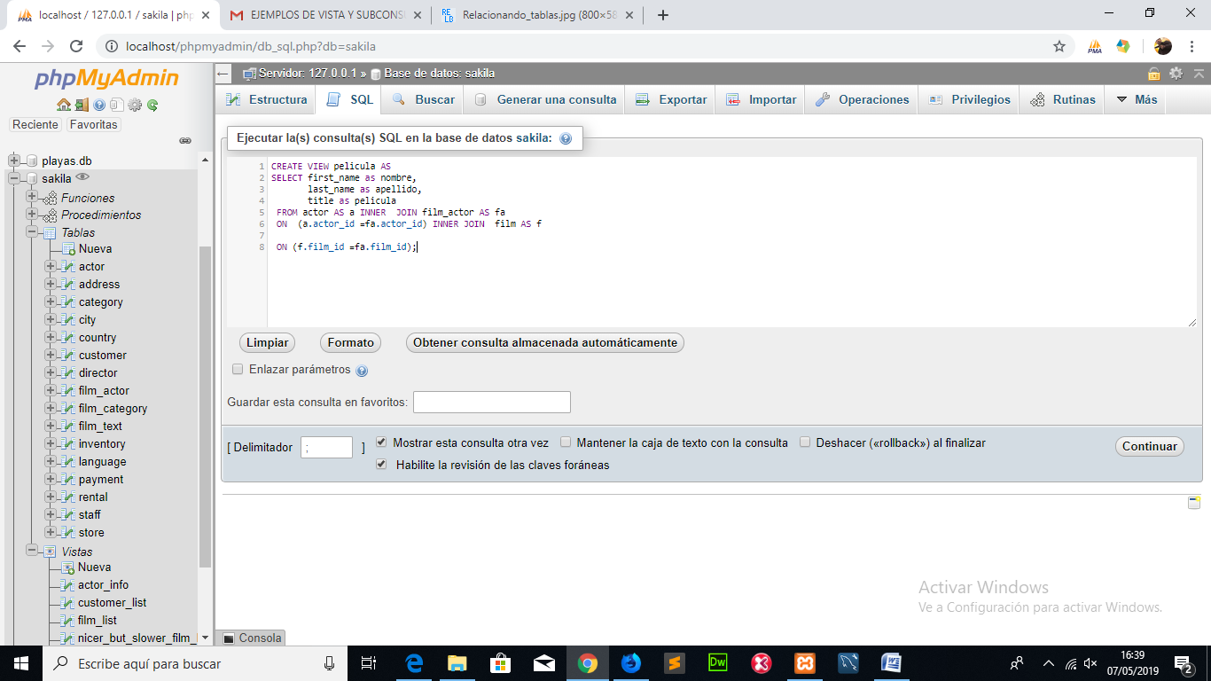

**EJECUCIÓN DE LA VISTA:**

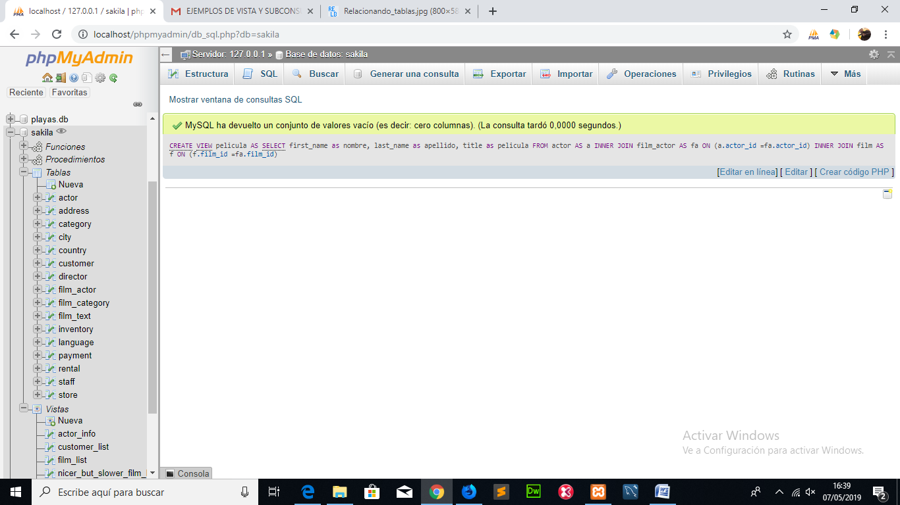

Estamos relacionando tres tablas, en primer lugar la tabla “actor”, la estamos relacionando con la tabla “film_actor”, esta relación la estamos realizando a traves del campo común entre las dos tablas  “actor_id”; luego el resultado de esta combinación, lo restamos relacionando a su vez con la tabla “film”, aquí la relacion va a ser a través del campo comun “film_id”. Como resultado de esta combinación de estas  tres tablas, vamos a poder relacionar a los actores con los títulos de las películas en que trabajaron.

**LOS DATOS QUE SALE AL EJECUTAR SOBRE LA VISTA PELICULA ES EL SIGUIENTE:**

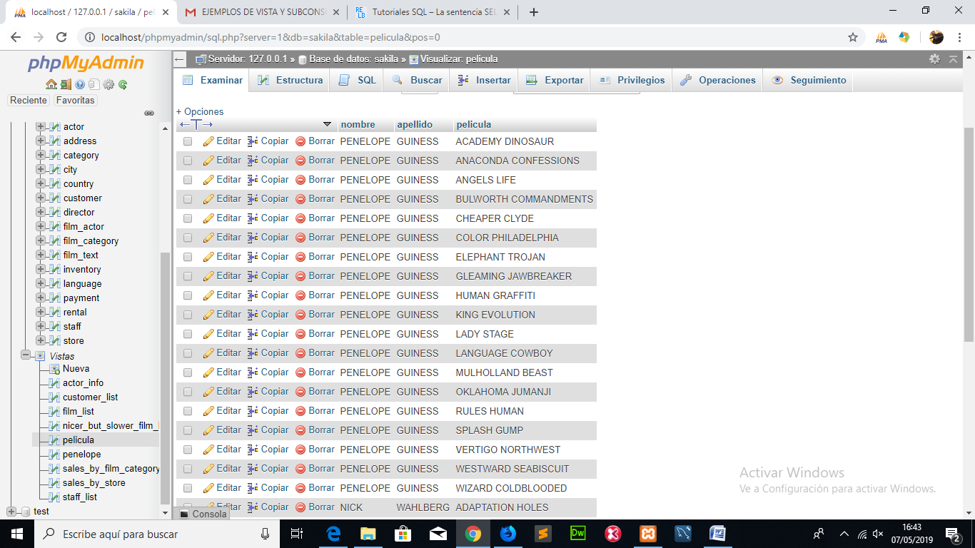

**EJERCICIO NÚMERO CUATRO: IMPLEMENTAR AL MENOS DOS TRIGGERS.**

**TRIGGER1. Primero creo la tabla customer_log y después creo el trigger que es donde empieza la etiqueta delimiter. El trigger se llama cliente_actualizado y tenemos que insertar unos valores en la tabla customer_log.**

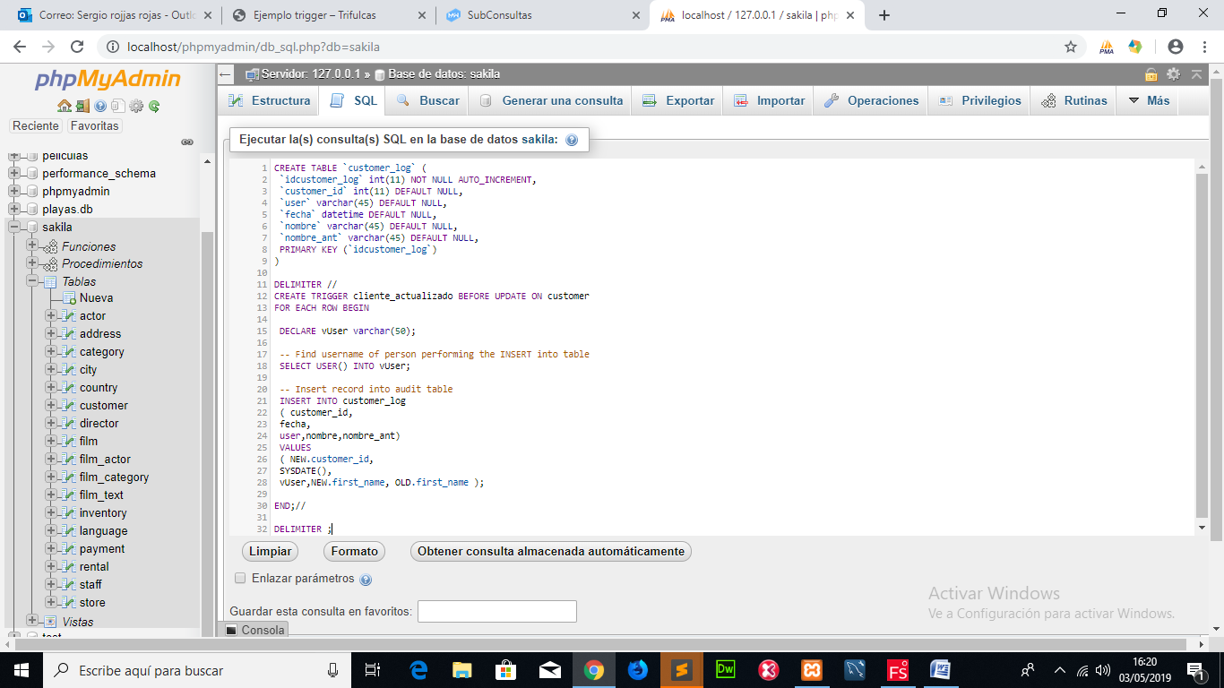

**Aquí podemos ver la tabla customer con el cliente actulizado**

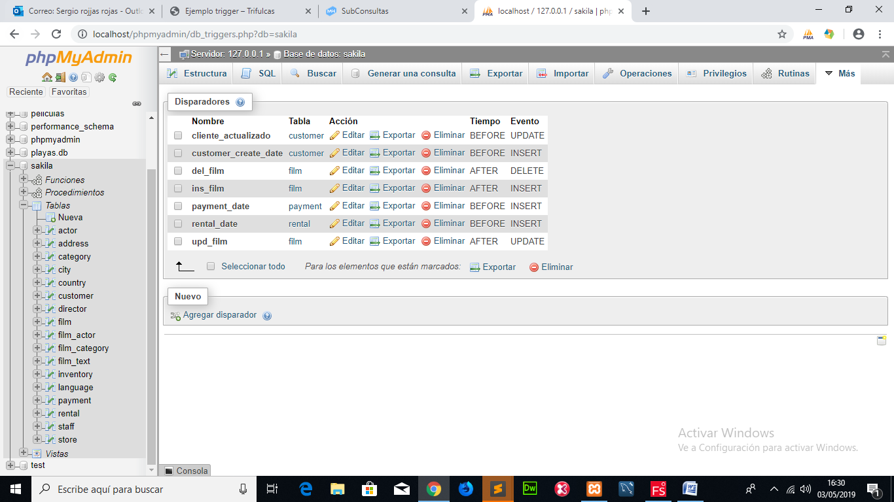

**En la siguiente pantalla editamos el trigger con el nombre del trigger o disparador.**

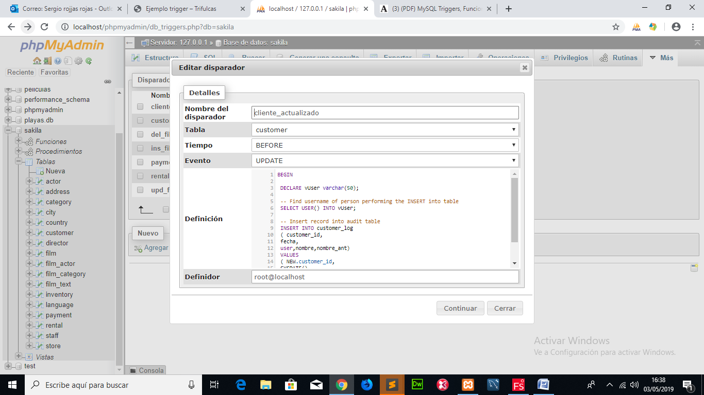

**HAGO CLICK EN CONTINUAR Y SE EJECUTA EL TRIGGER**

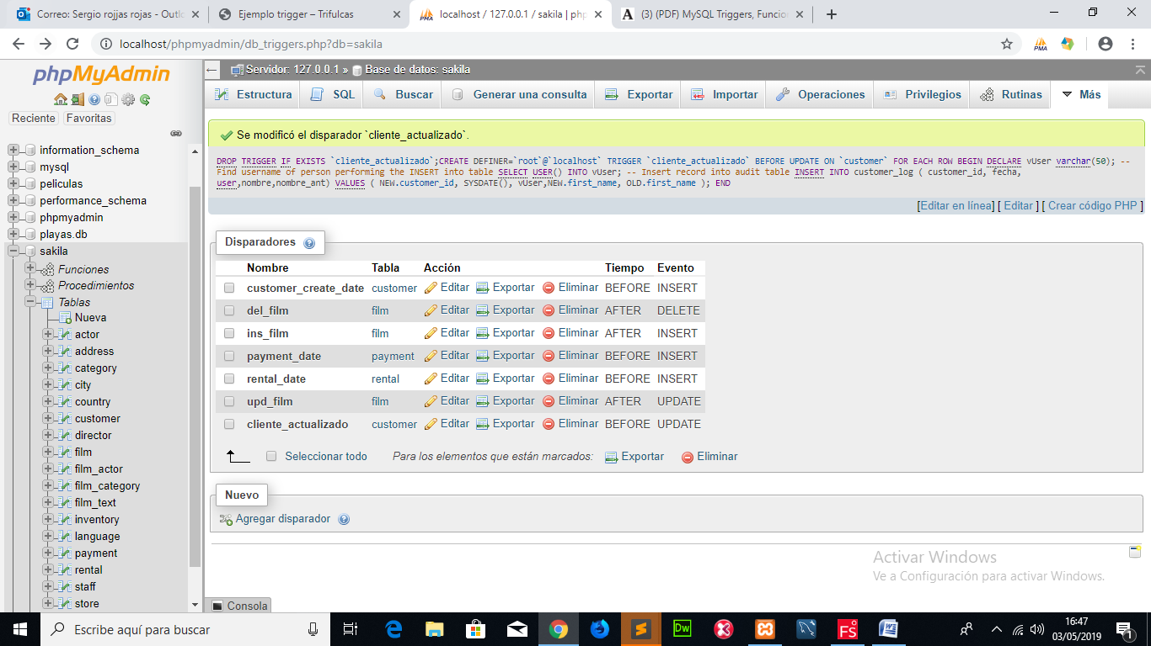

**TRIGGER2: VAMOS A AGREGAR UN DISPARADOR.**

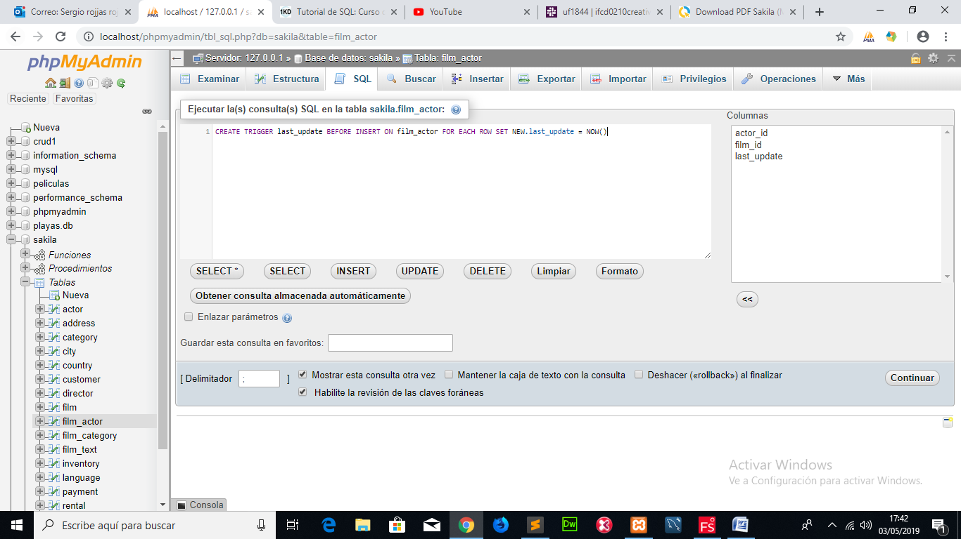

**EJECUCIÓN DEL TRIGGER**

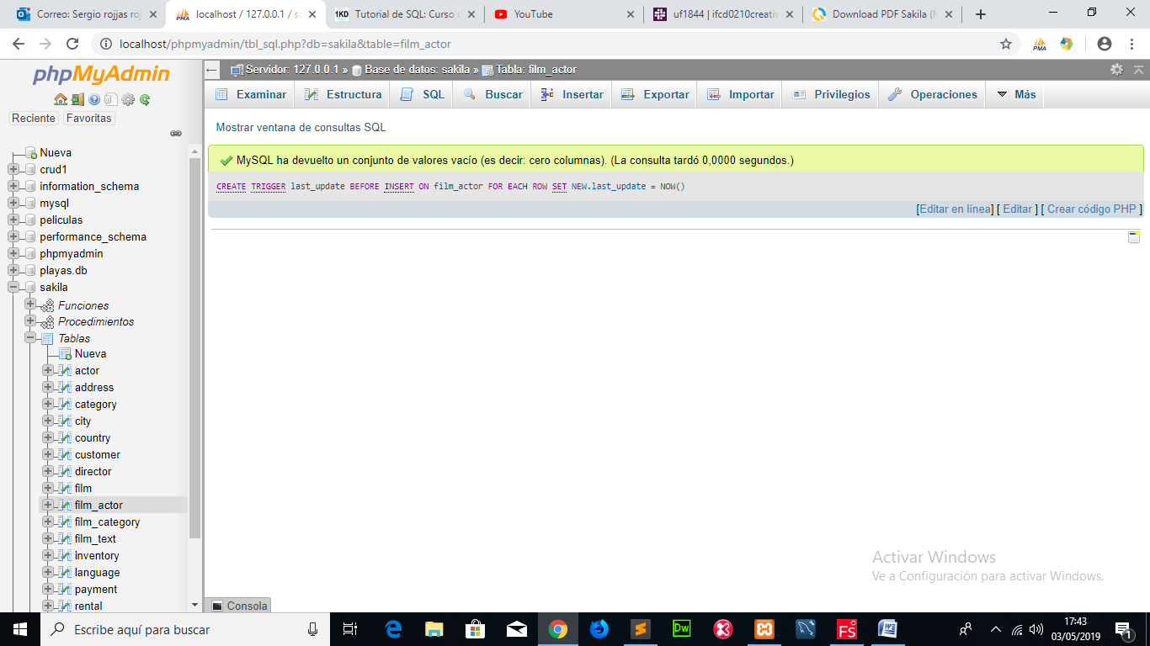

**AQUÍ PODEMOS EDITAR EL TRIGGER**

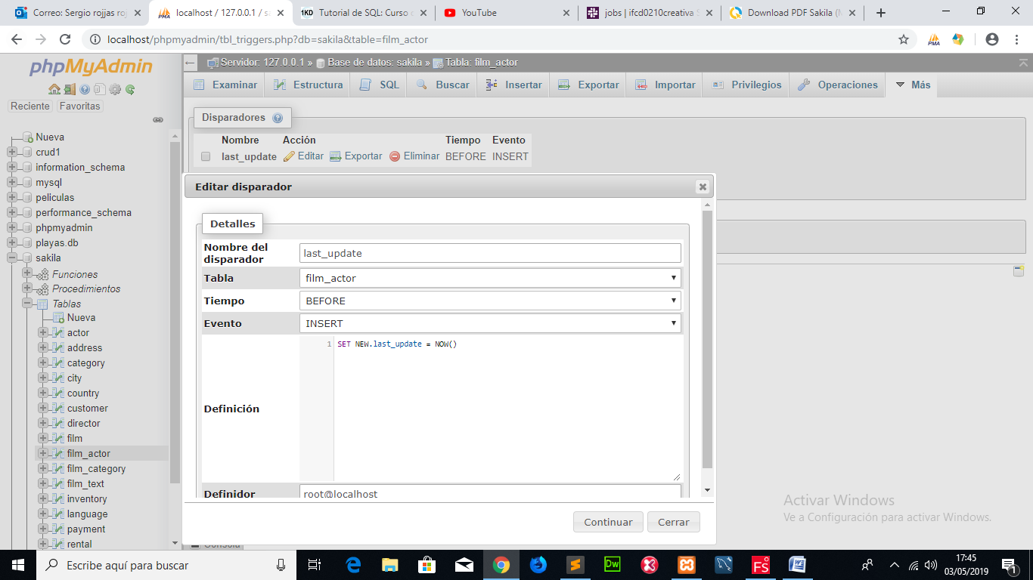

**5. IMPLEMENTAR AL MENOS UNA FUNCIÓN: FUNCIÓN NÚMERO 1 EJECUCIÓN DE LA CONSULTA**

**SELECT *, case staff_id when 1 ‘Ana’ when 2 then ‘Juan’ end as empleado FROM sakila.payment;**

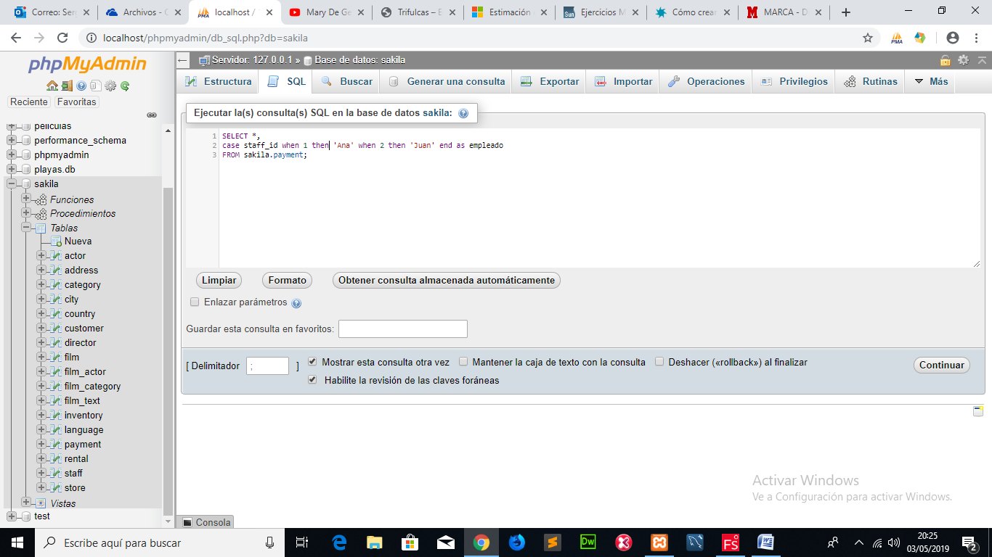

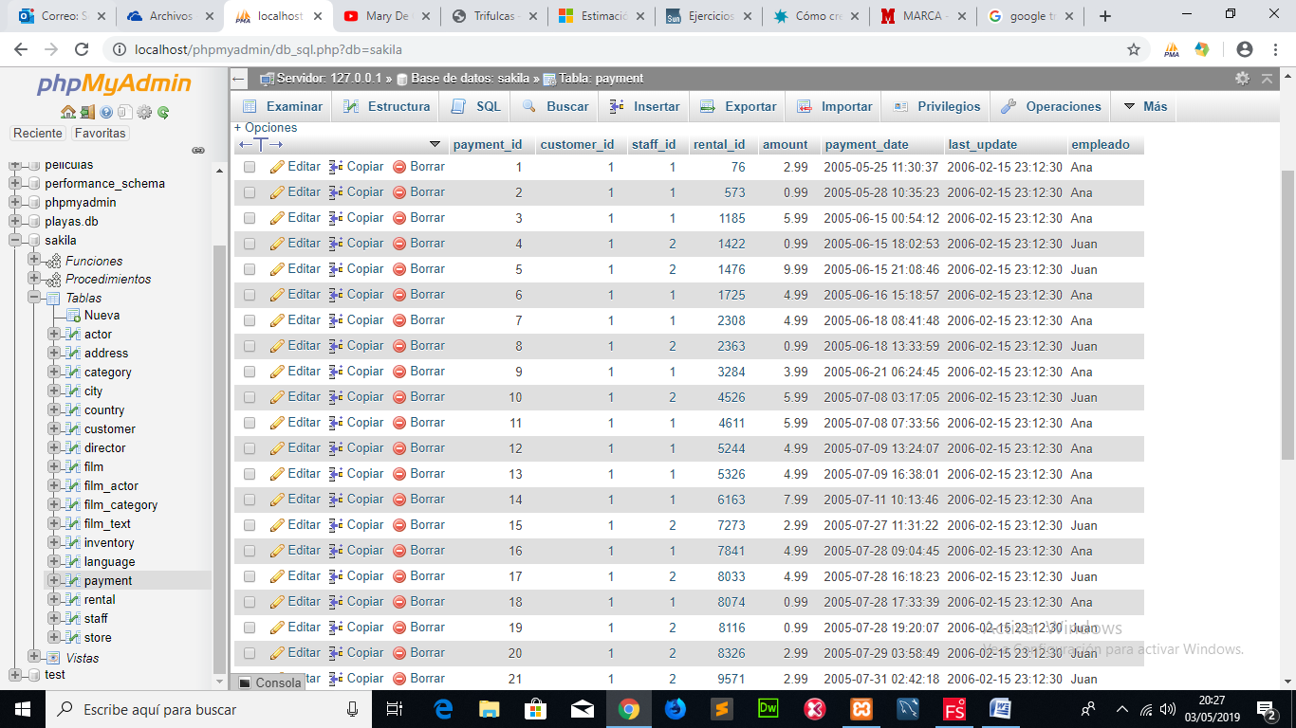

**Se puede comprobar que la función lo que realiza es que cuando el campo staff_id sea igual a uno me lo cambie al nombre de Ana que es una empleada y cuando el campo staff_id sea igual a 2 me cambia al empleado con nombre Juan.**

**FUNCION 2: sueldo bajo y alto configuración de la función**

**Los demás datos hechos con el asistente de función.**

**IF sueldo>1500 then**

**RETURN 'ALTO';**

**ELSE**

**RETURN 'BAJO';**

**END IF**

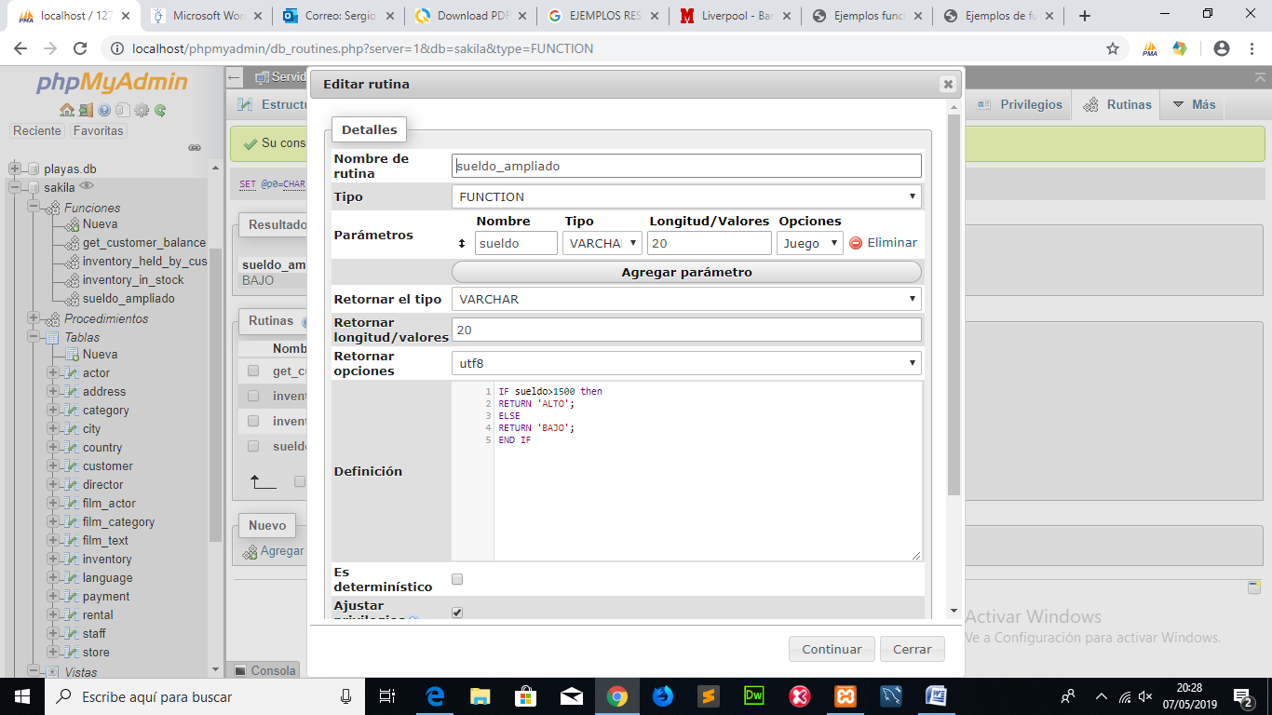

**Ejecutamos la función le colocamos 1700 de sueldo por lo que pusimos en la función nos tendrá que devolver si el sueldo es mayor a 1500 alto y si no bajo**

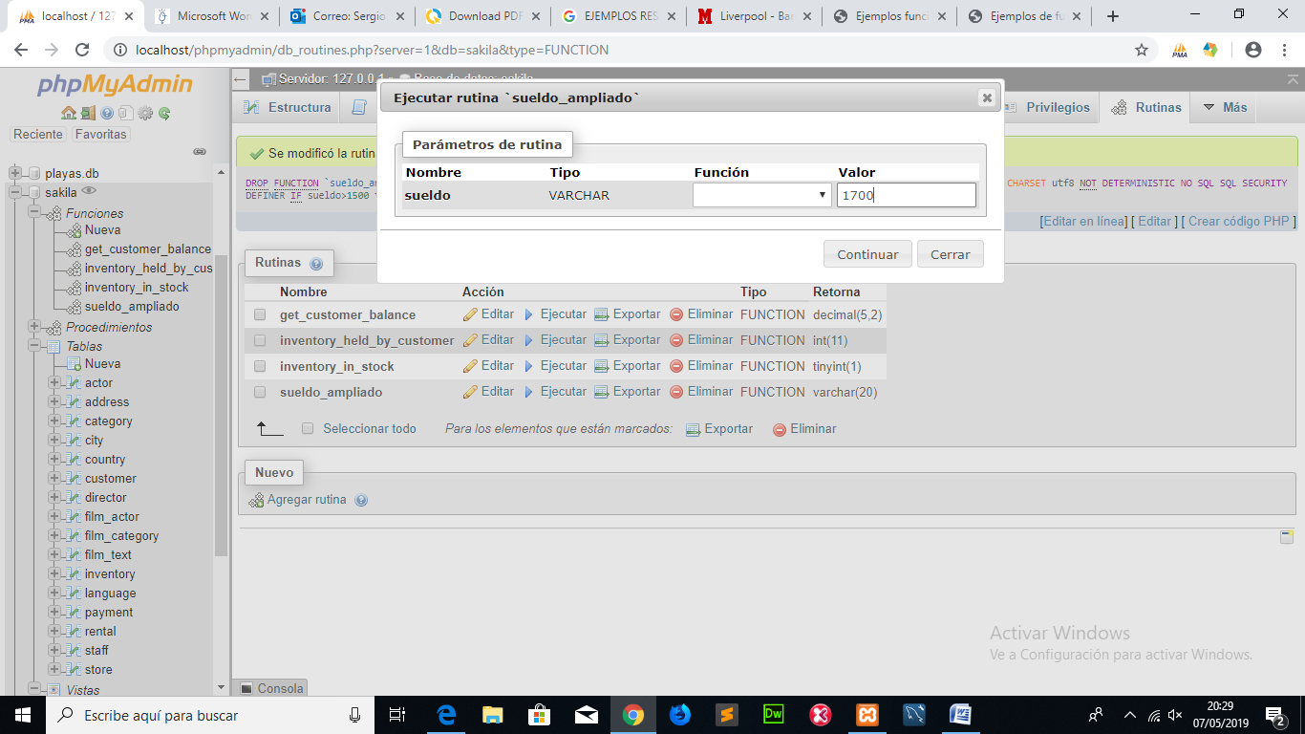

**Devuelve Sueldo alto**

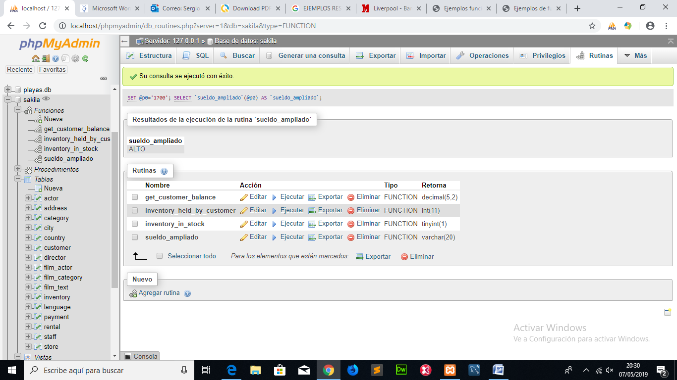

**Devuelve Sueldo bajo**

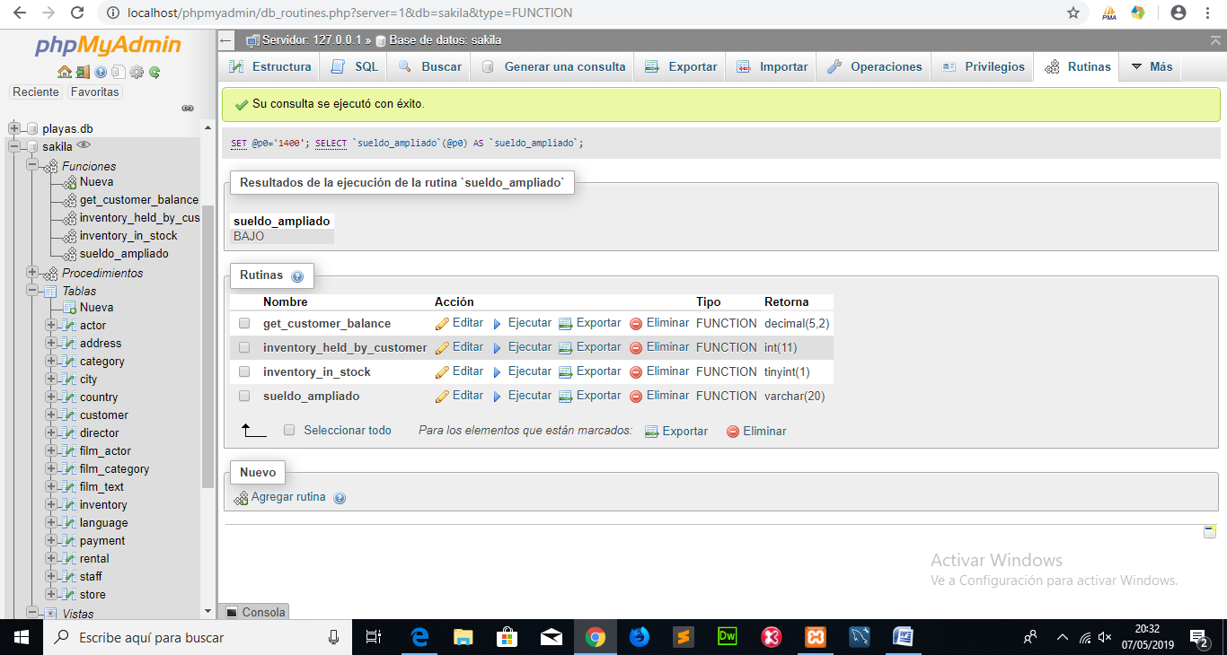

**6. IMPLEMENTAR AL MENOS UN PROCEDIMIENTO.PROCEDIMIENTO 1**

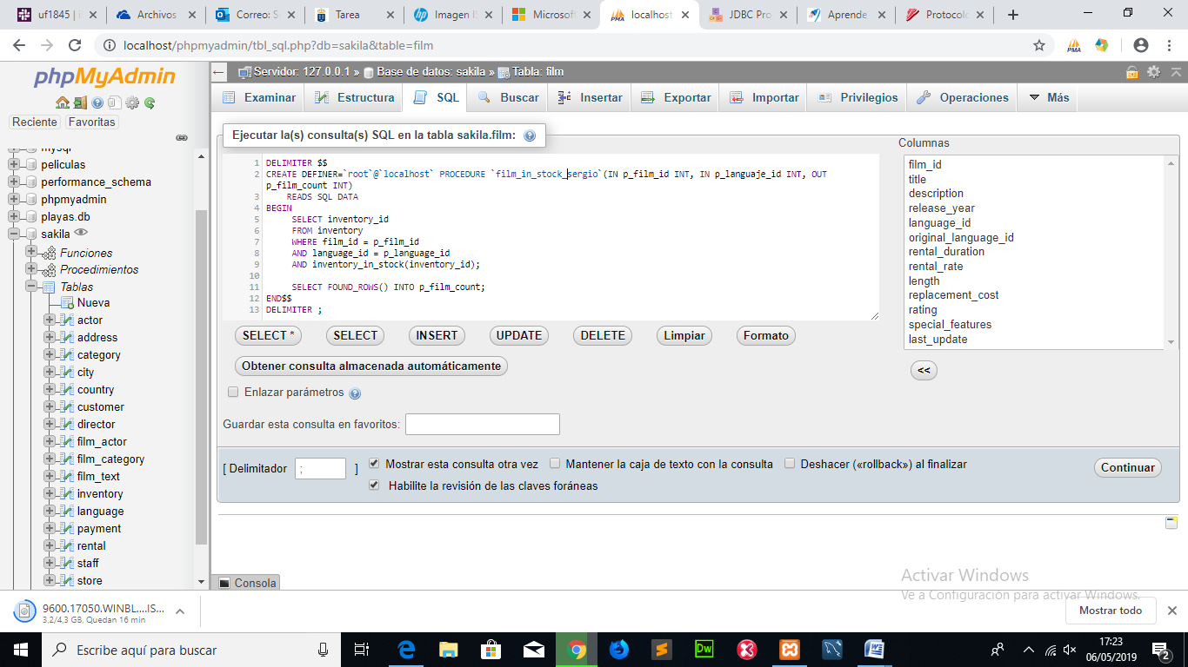

**EJECUCIÓN DEL PROCEDIMIENTO**

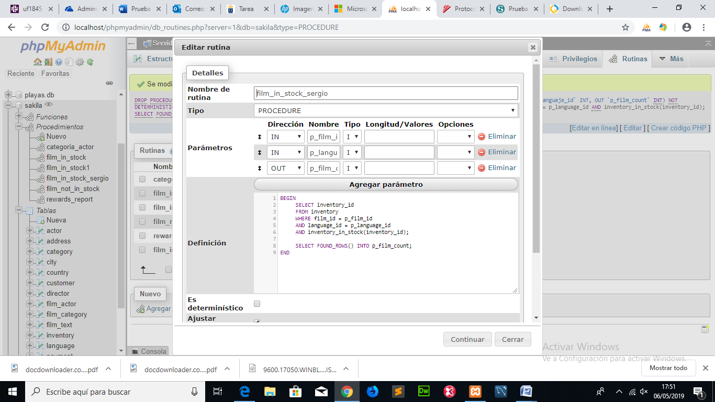

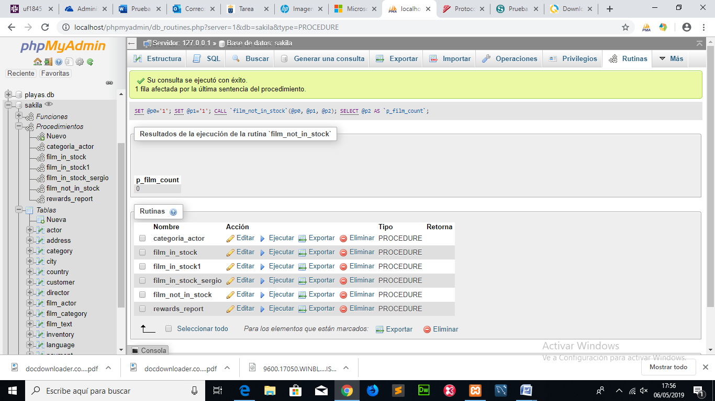

**PROCEDMIMIENTO 2: CATEGORÍA Y ACTOR**

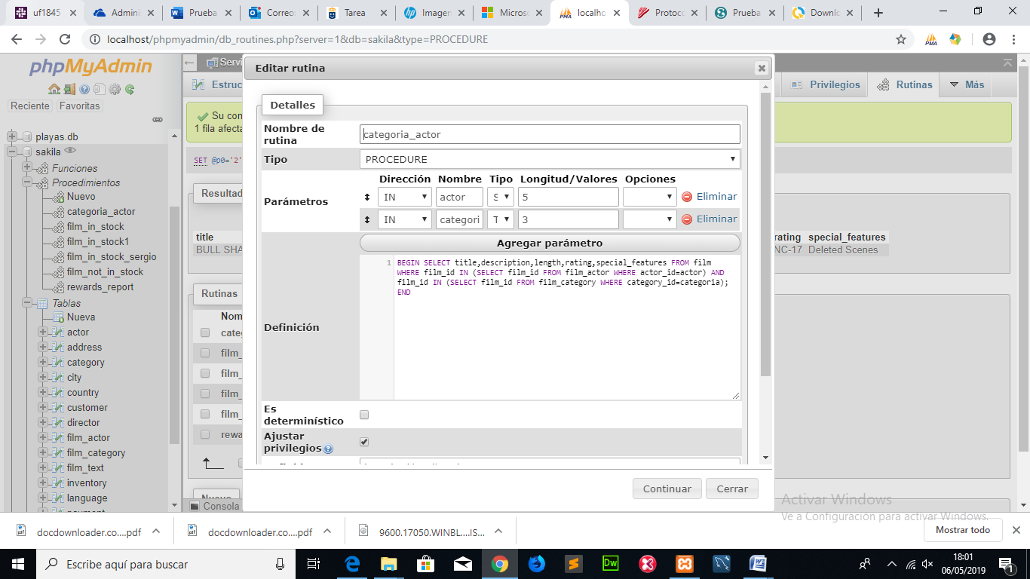

**EJECUTAMOS EL PROCEDIMIENTO**

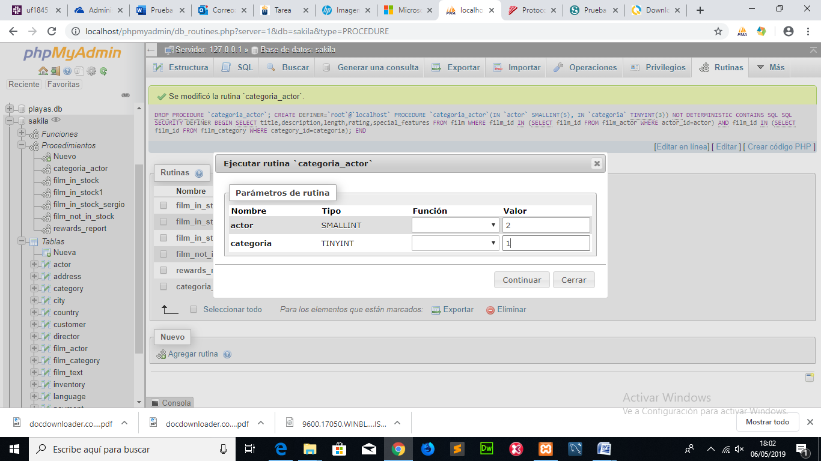

**NOS DA EL SIGUIENTE RESULTADO**

